15) Stack –
1) Stack Implementation using Vector -
1.1) Stack implemtation for any type of Datatype
2) Stack impmentation usig LL -
Case 1 - using STL LL -
Case 2 - By creating LL manually -
3) Stack in STL -
4) Push at Bottom of the Stack -
5) Reverse a string using stack -
6) Reverse a stack using recursion -
7) Stock Spain Problem -
8) Next Greater Element -
9) Valid Paranthesis Problem -
10) Duplicate Paranthesis Problem -
11) Max Area in the Histogram -

1) Stack Implementation using Vector -
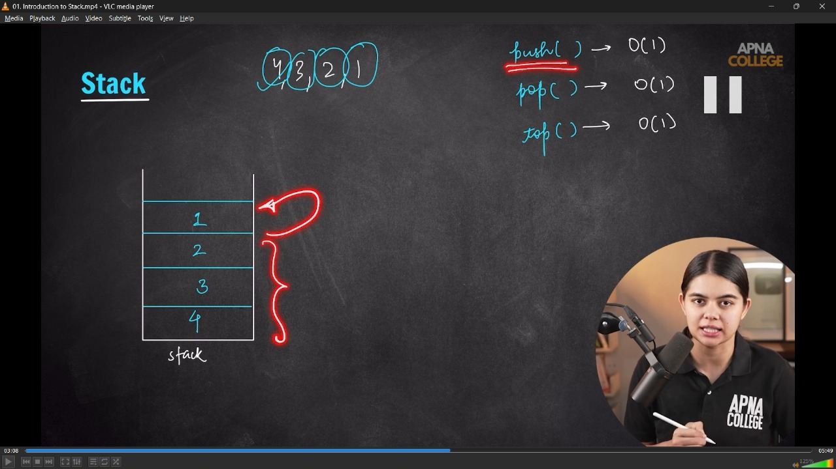
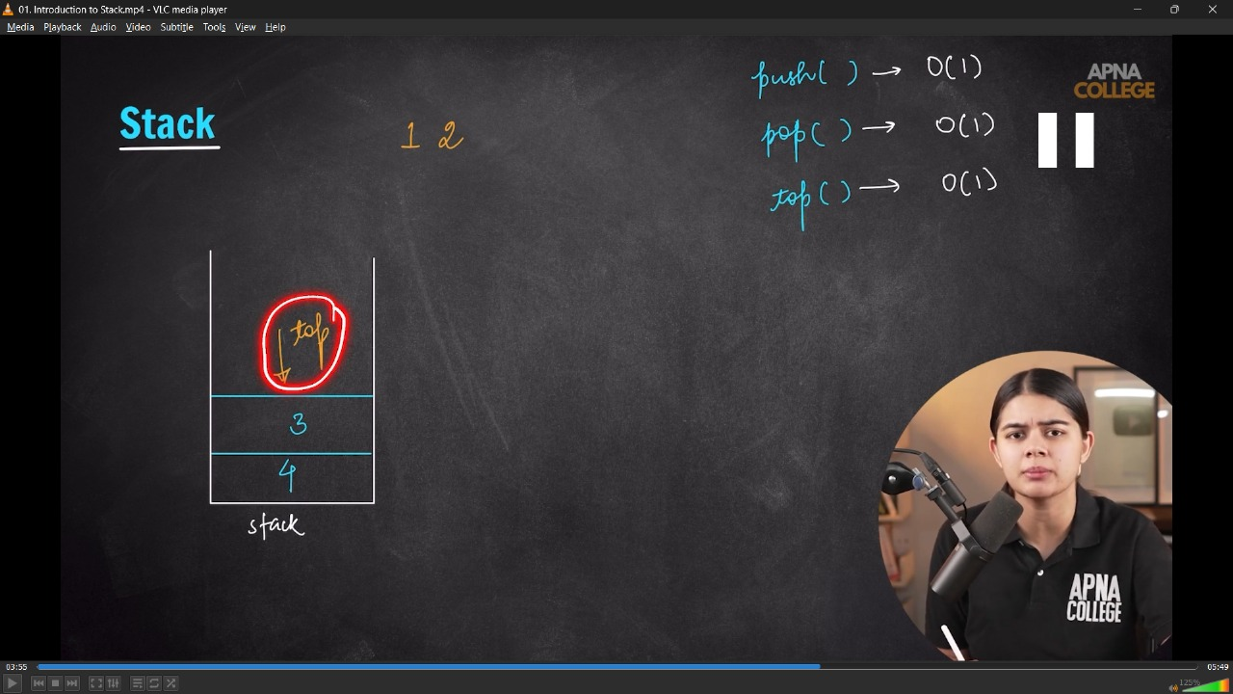
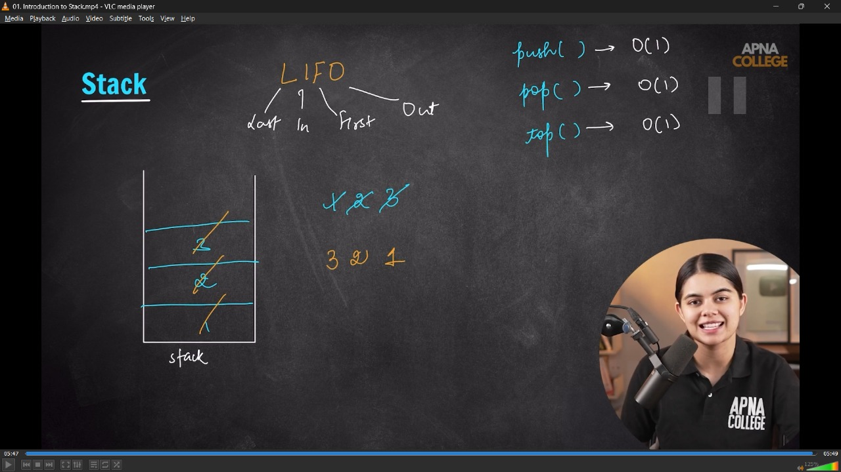
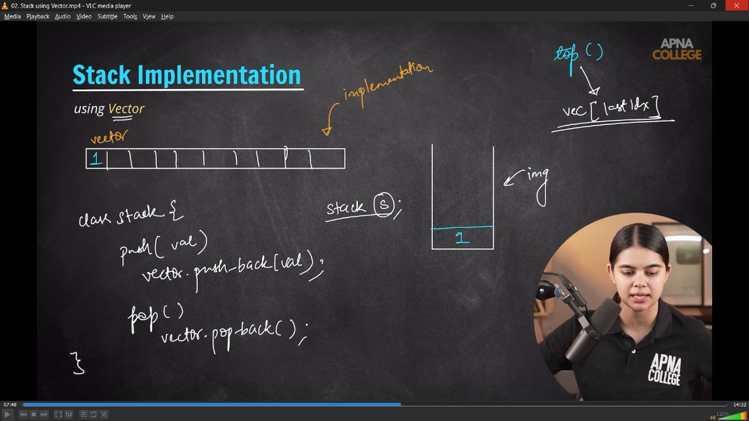
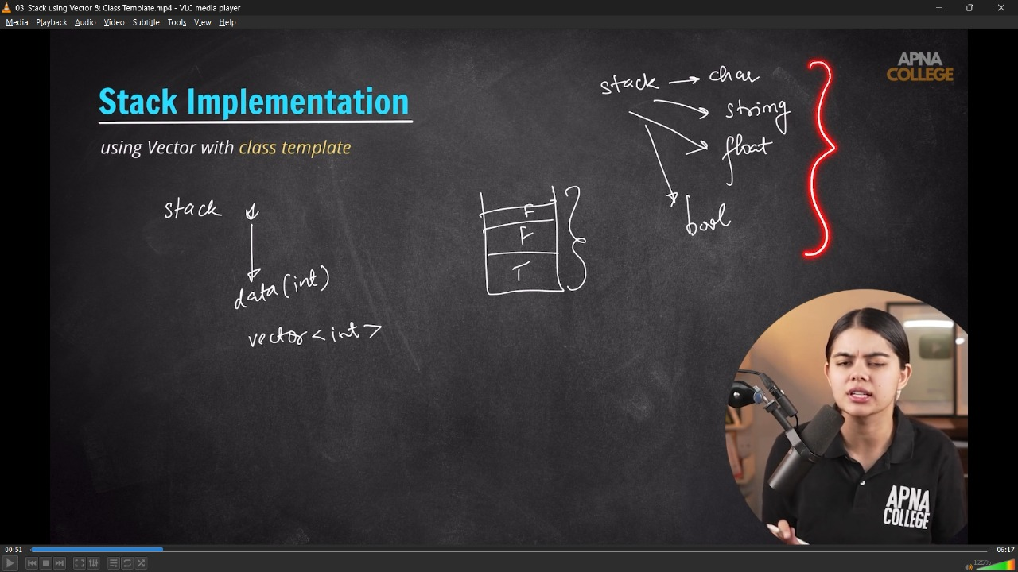
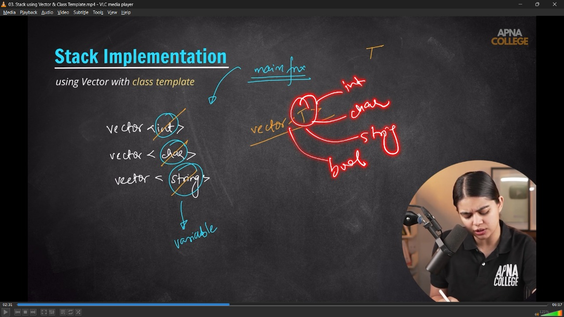
// class Stack
// {
// vector<int> vec;

// public:
// void push(int val) // O(1)
// {

// vec.push_back(val);
// }
// bool isEmpty()
// {
// return vec.size() == 0;
// }

// void pop()
// {
// if (isEmpty())
// {
// cout << "Stack is Empty, nothing to pop out here " << endl;
// return;
// }

// vec.pop_back();
// }

// int top()
// {
// if (isEmpty())
// {
// cout << "Nothing inside of Stack, how can be get the top " << endl;
// return -1;
// }
// int lastIndex = vec.size() - 1;
// return vec[lastIndex];
// }
// };
// int main()
// {
// Stack s;
// s.push(4);
// s.push(3);
// s.push(2);
// s.push(1);

// cout << "So, Stack is - " << endl;

// while (!s.isEmpty())
// {
// cout << s.top() << " ";
// s.pop();
// }
// }
/* O/P -
So, Stack is -
1 2 3 4

*/
// ____________ ____________

// 1.1) Stack implemtation for any type of Datatype - by using STL library of template<class> T - can any type of datatype is allowed
// template <class T>
// class Stack
// {
// vector<T> vec;

// public:
// void push(T val) // O(1)
// {

// vec.push_back(val);
// }
// bool isEmpty()
// {
// return vec.size() == 0;
// }

// void pop()
// {
// if (isEmpty())
// {
// cout << "Stack is Empty, nothing to pop out here " << endl;
// return;
// }

// vec.pop_back();
// }

// T top()
// {
// // if (isEmpty())
// // {
// // cout << "Nothing inside of Stack, how can be get the top " << endl;
// // return -1;
// // }
// T lastIndex = vec.size() - 1;
// return vec[lastIndex];
// }
// };
// // ------------------- If want to do for char type -
// template <class T>
// class Stack2
// {
// vector<T> vec;

// public:
// void push(T val) // O(1)
// {

// vec.push_back(val);
// }
// bool isEmpty()
// {
// return vec.size() == 0;
// }

// void pop()
// {
// if (isEmpty())
// {
// cout << "Stack2 is Empty, nothing to pop out here " << endl;
// return;
// }

// vec.pop_back();
// }

// T top()
// {
// // if (isEmpty())
// // {
// // cout << "Nothing inside of Stack, how can be get the top " << endl;
// // return -1;
// // }
// T lastIndex = vec.size() - 1;
// return vec[lastIndex];
// }
// };

// // ------------------- If want to do for String type -

// template <class T>
// class Stack3 {
// vector<T> vec;

// public:
// void push(T val) // O(1)
// {
// vec.push_back(val);
// }

// bool isEmpty() {
// return vec.size() == 0;
// }

// void pop() {
// if (isEmpty()) {
// cout << "Stack3 is Empty, nothing to pop out here " << endl;
// return;
// }

// vec.pop_back();
// }

// T top() {
// if (isEmpty()) {
// cout << "Nothing inside of Stack, how can we get the top " << endl;
// throw runtime_error("Stack3 is empty");
// }
// return vec[vec.size() - 1];
// }
// };

// int main() {
// Stack<int> s;
// s.push(4);
// s.push(3);
// s.push(2);
// s.push(1);

// cout << "So, Stack is - " << endl;

// while (!s.isEmpty()) {
// cout << s.top() << " ";
// s.pop();
// }
// cout << endl;
// cout << "// -------------------" << endl;

// /*
// So, Stack is -
// 1 2 3 4
// */

// // Similarly, now if the datatype gets changed - For char

// Stack2<char> s2;
// s2.push('d');
// s2.push('c');
// s2.push('b');
// s2.push('a');

// cout << "So, Stack 2 is - " << endl;

// while (!s2.isEmpty()) {
// cout << s2.top() << " ";
// s2.pop();
// }
// cout << endl;
// cout << "// -------------------" << endl;

// /*
// So, Stack 2 is -
// a b c d
// */

// // Similarly, now if the datatype gets changed - For String

// Stack3<string> s3;
// s3.push("Google");
// s3.push("Microsoft");
// s3.push("Atlassian");
// s3.push("Amazon");

// cout << "So, Stack 3 is - " << endl;

// while (!s3.isEmpty()) {
// cout << s3.top() << " ";
// s3.pop();
// }
// cout << endl;
// cout << "// -------------------" << endl;

// /*
// So, Stack 3 is -
// Amazon Atlassian Microsoft Google
// // -------------------
// */
// }

// ____________ ____________ ____________ ____________ ____________

//2) Stack impmentation usig LL -
// Case 1 - using STL LL -
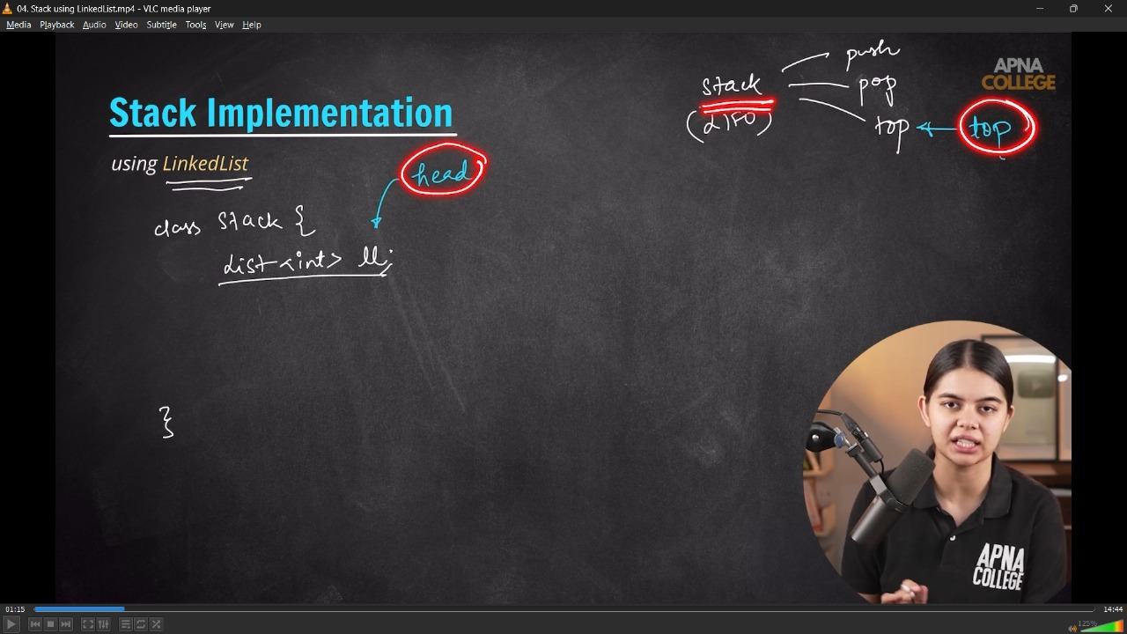
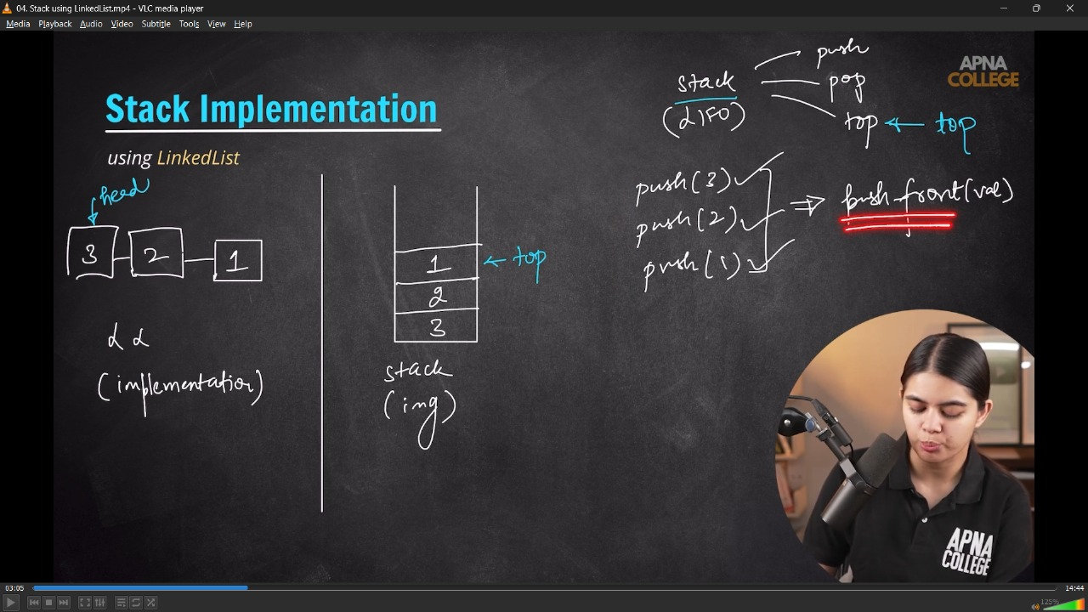
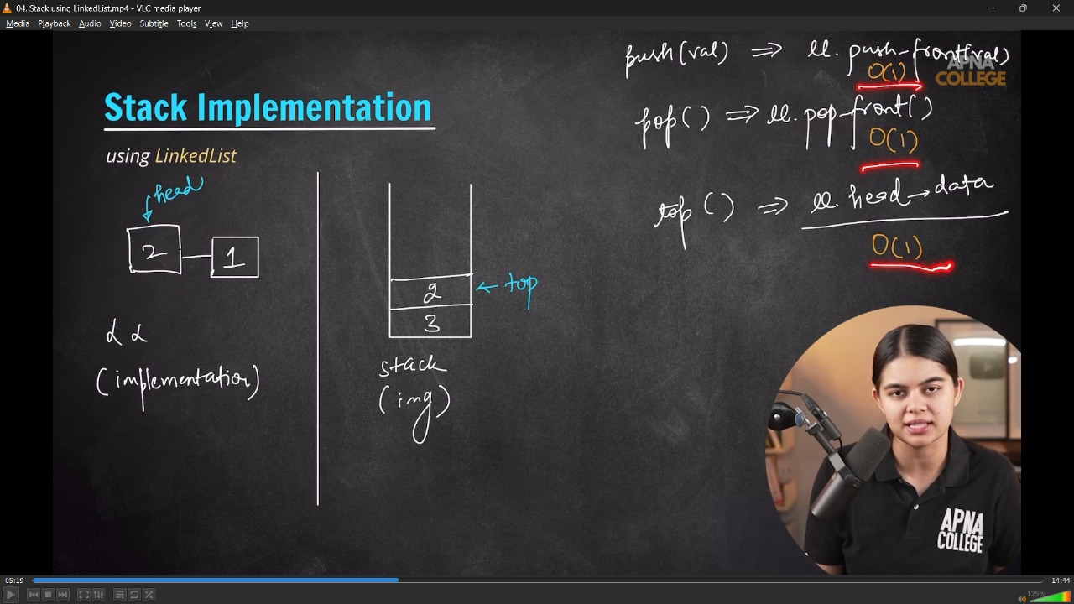
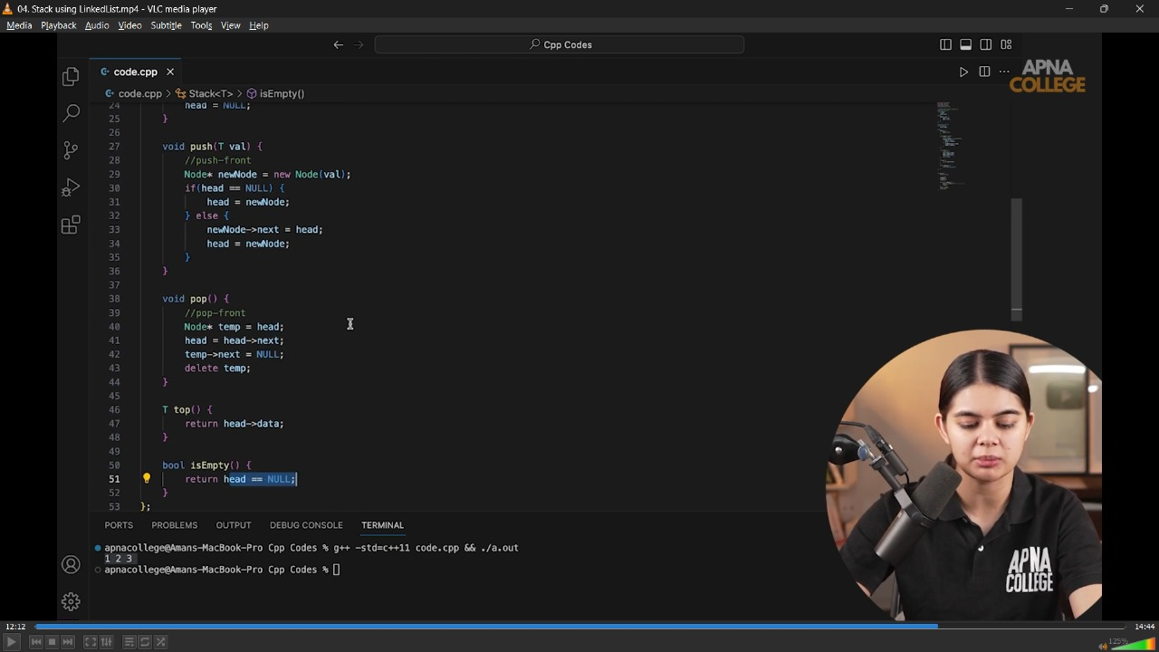

// template <class T>
// class Stack
// {
// Stack<T> ll;

// public:
// void push(T val)
// {
// ll.push_front(val);
// }

// void pop()
// {
// ll.pop_front();
// }

// T top()
// {
// return ll.front(); // which is head of LL
// }

// bool isEmpty()
// {
// return ll.size() == 0;
// }
// };

// int main()
// {
// Stack<int> s;

// s.push(4);
// s.push(3);
// s.push(2);
// s.push(1);

// while (!s.isEmpty())
// {
// cout << s.top() << " ";
// s.pop();
// }
// cout << endl;
// /*
// 1 2 3 4
// */
// }
// -------------------

// Case 2 - By creating LL manually -

// template <class T>
// class Node
// {
// public:
// T data;
// Node *next;

// Node(T val)
// {
// data = val;
// next = NULL;
// }
// };

// template <class T>
// class Stack
// {
// Node<T> *head;

// public:
// Stack()
// {
// head = NULL;
// }

// void push_front(T val)
// {
// Node<T> *newNode = new Node<T>(val);
// if (head == NULL)
// {
// head = newNode;
// }
// else
// {
// newNode->next = head;
// head = newNode;
// }
// }

// void pop_front()
// {
// Node<T> *temp = head;
// head = head->next;
// temp->next = NULL;
// }

// T top()
// {
// return head->data;
// }

// bool isEmpty()
// {
// return head == NULL;
// }
// };

// int main()
// {
// Stack<int> s;
// s.push_front(4);
// s.push_front(3);
// s.push_front(2);
// s.push_front(1);

// cout << "Our Stack is - " << endl;
// while (!s.isEmpty())
// {
// cout << s.top() << " ";
// s.pop_front();
// }
// cout << endl;
// /*
// Our Stack is -
// 1 2 3 4
// */
// }
// ____________ ____________ ____________ ____________ ____________

//3) Stack in STL -
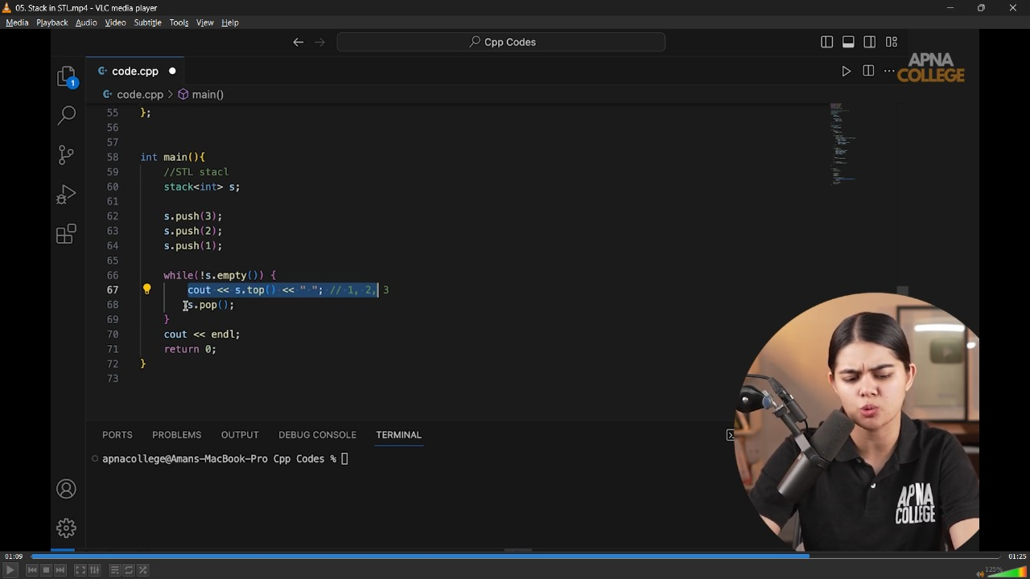
// int main()
// {
// stack<int> s;
// s.push(4);
// s.push(2);
// s.push(1);
// s.push(0);

// cout << "So, using STL our stack is given as - " << endl;
// while (!s.empty())
// {
// cout << s.top() << " ";
// s.pop();
// }
// cout << endl;
// /*
// So, using STL our stack is given as -
// 0 1 2 4

// */
// }
// ____________ ____________ ____________ ____________ ____________
//4) Push at Bottom of the Stack –
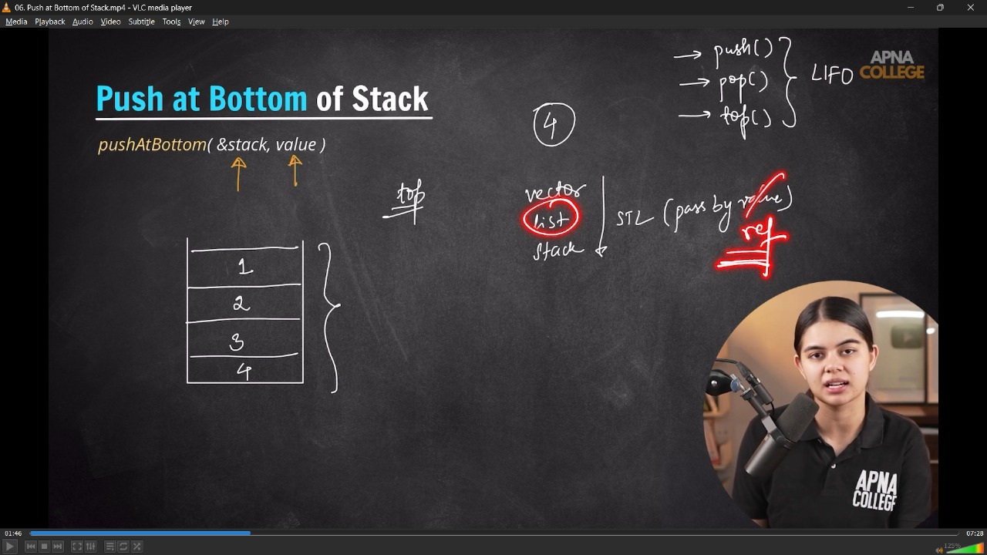
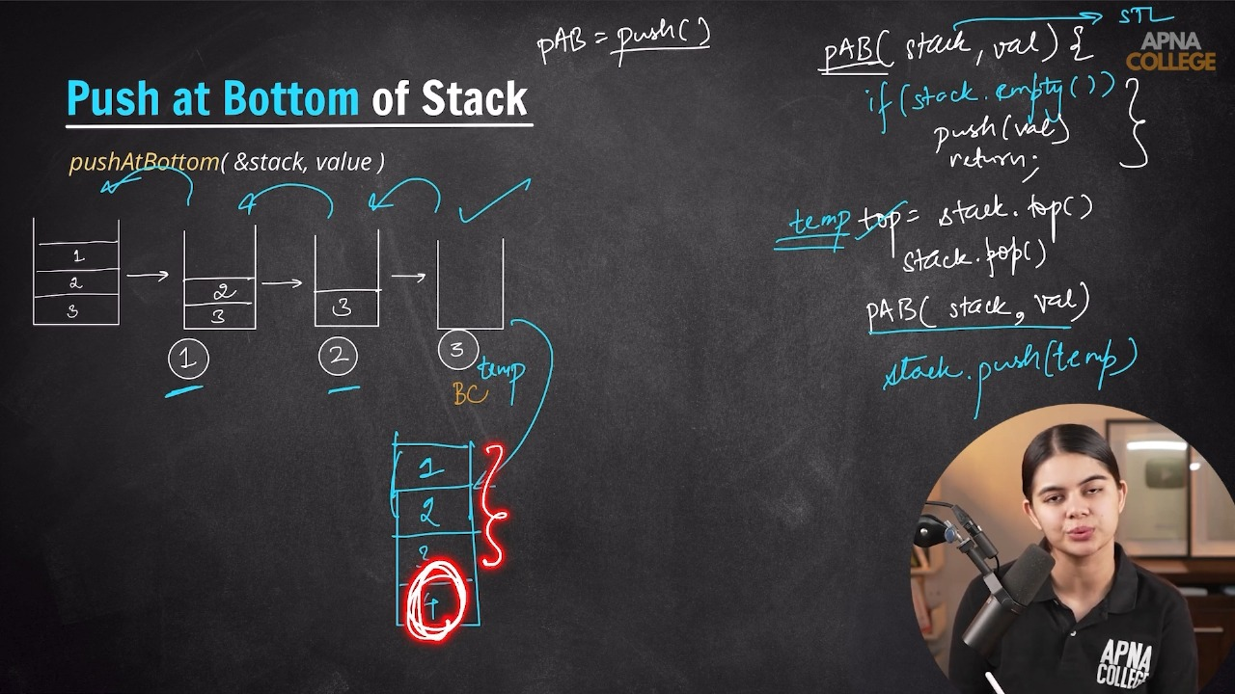
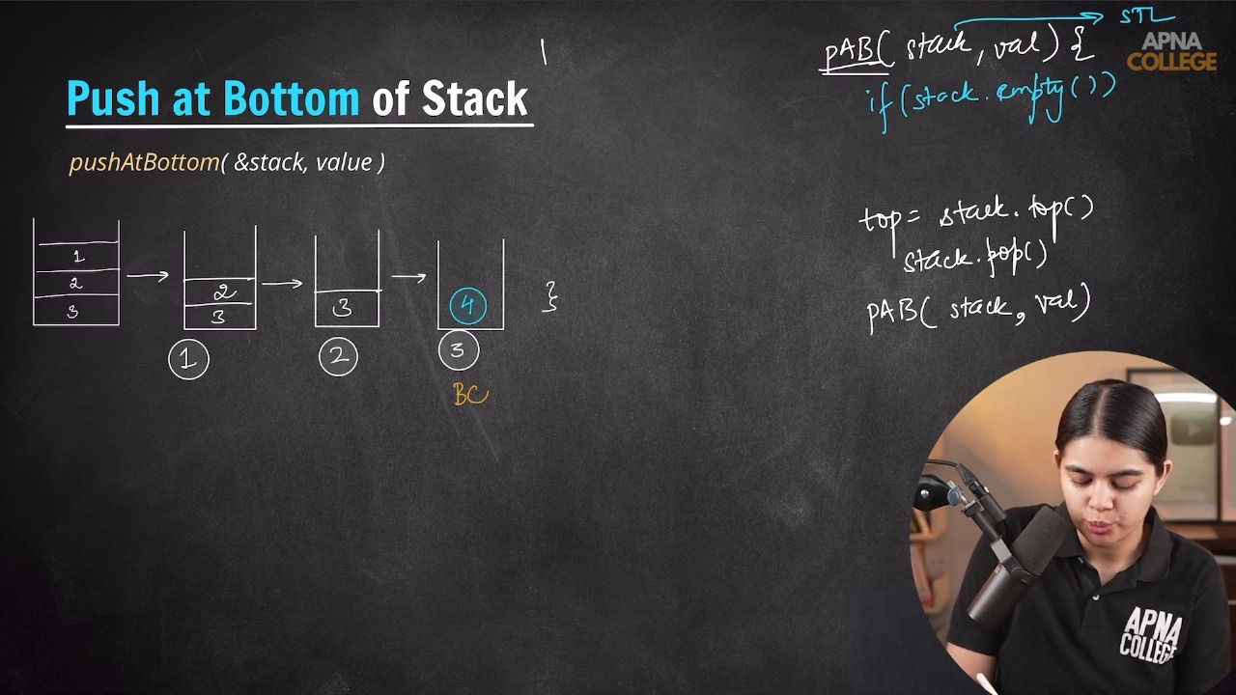
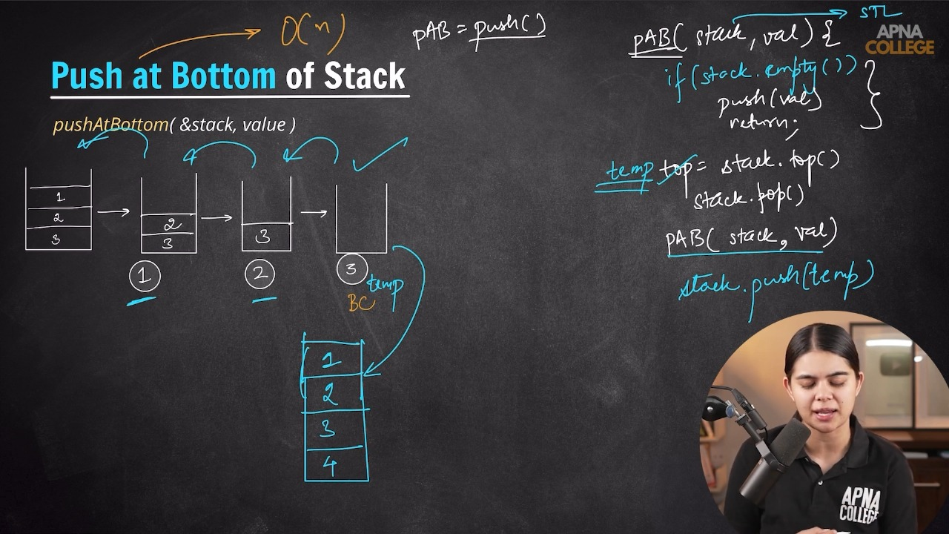
// void pushAtBottom(stack<int> &st, int val)
// {
// if (st.empty())
// {
// st.push(val);
// return;
// }

// int temp = st.top();
// st.pop();

// pushAtBottom(st, val);

// st.push(temp);
// }

// void printStack(stack<int> st)
// {
// // Pass by value to avoid modifying the original stack
// while (!st.empty())
// {
// cout << st.top() << " ";
// st.pop();
// }
// cout << endl;
// }

// int main()
// {
// stack<int> st;
// st.push(1);
// st.push(2);
// st.push(3);

// cout << "So, the current stack is - " << endl;
// printStack(st); // Just print, don't pop

// int valueToInsert = 4;

// pushAtBottom(st, valueToInsert);

// cout << "After pushing at bottom stack we have is - " << endl;
// printStack(st);

// return 0;
// /*
// So, the current stack is -
// 3 2 1
// After pushing at bottom stack we have is -
// 3 2 1 4

// */
// }
// ____________ ____________ ____________ ____________ ____________
//5) Reverse a string using stack -
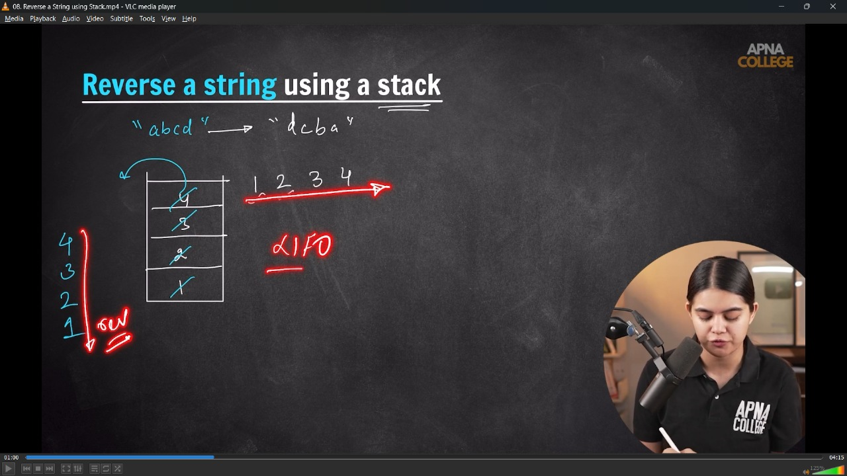

// string reverseString(string str)
// {
// string ans;
// stack<char> s;
// for (int i = 0; i < str.size(); i++)
// {
// s.push(str[i]);
// }

// while (!s.empty())
// {
// char top = s.top();
// ans += top;
// s.pop();
// }
// return ans;
// }

// int main()
// {
// string str = "abcd";
// cout << "So, the entered string is - " << endl;
// for (auto i : str)
// {
// cout << i;
// }
// cout << endl;

// cout << "and the reverse string is - " << endl;
// cout << reverseString(str) << endl;
// /*
// So, the entered string is -
// abcd
// and the reverse string is -
// dcba
// TC & SC = O(N) - as n elements , so n size stack and n size stack space
// */
// }
// ____________ ____________ ____________ ____________ ____________
//6) Reverse a stack using recursion –
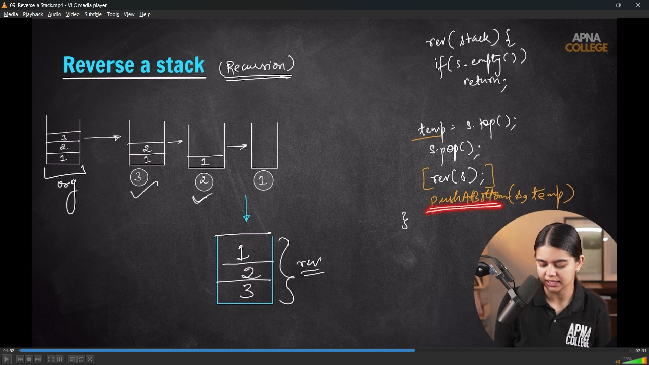
// void pushAtBottom(stack<int> &s, int val) // - original stack me ki change na aaye isliye stack ko Reference& ke saath [ass krna jruri he]
// {
// if (s.empty())
// {
// s.push(val);
// return;
// }

// int temp = s.top();
// s.pop();
// pushAtBottom(s, val);
// s.push(temp);
// }

// void reverseStack(stack<int> &s) // - original stack me ki change na aaye isliye stack ko Reference& ke saath [ass krna jruri he
// {
// if (s.empty())
// {
// return;
// }

// int temp = s.top();
// s.pop();
// reverseStack(s);
// pushAtBottom(s, temp);
// }

// void printStack(stack<int> s)
// {
// while (!s.empty())
// {
// cout << s.top() << " ";
// s.pop();
// }
// cout << endl;
// }

// int main()
// {
// stack<int> s;
// s.push(4);
// s.push(3);
// s.push(2);
// s.push(1);

// cout << "Correct stack is - " << endl;
// printStack(s);

// reverseStack(s);
// cout << "& the reversed stack is - " << endl;
// printStack(s);
// /*
// Correct stack is -
// 1 2 3 4
// & the reversed stack is -
// 4 3 2 1

// */
// }
// ____________ ____________ ____________ ____________ ____________

//7) Stock Spain Problem -

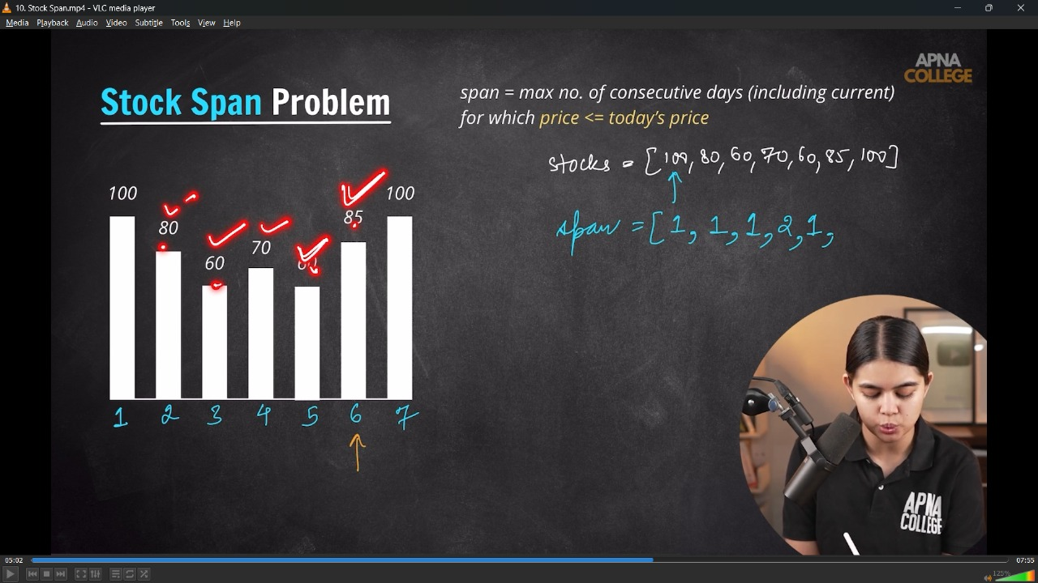
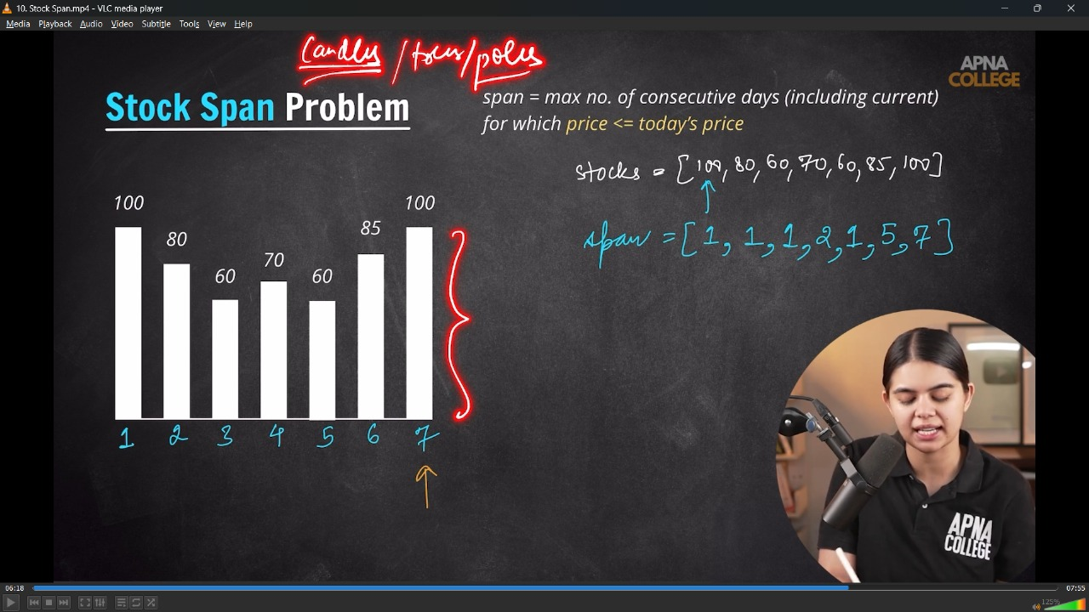
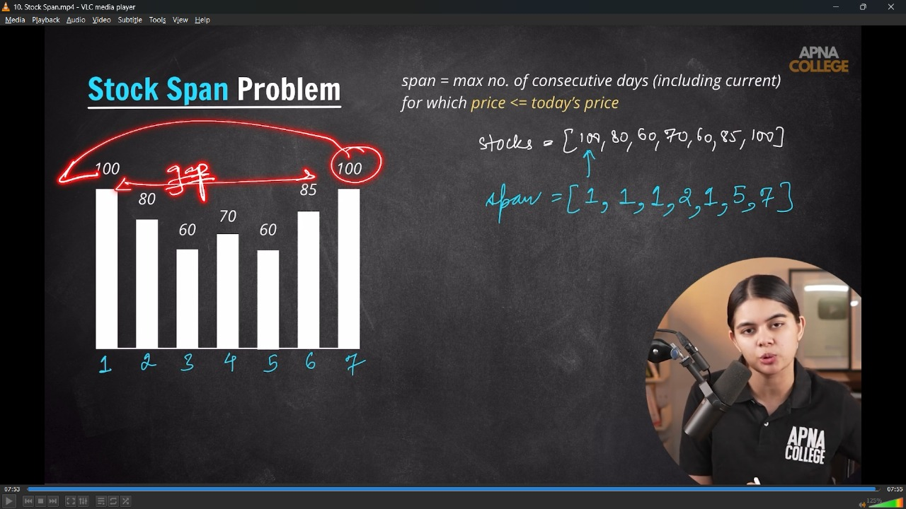
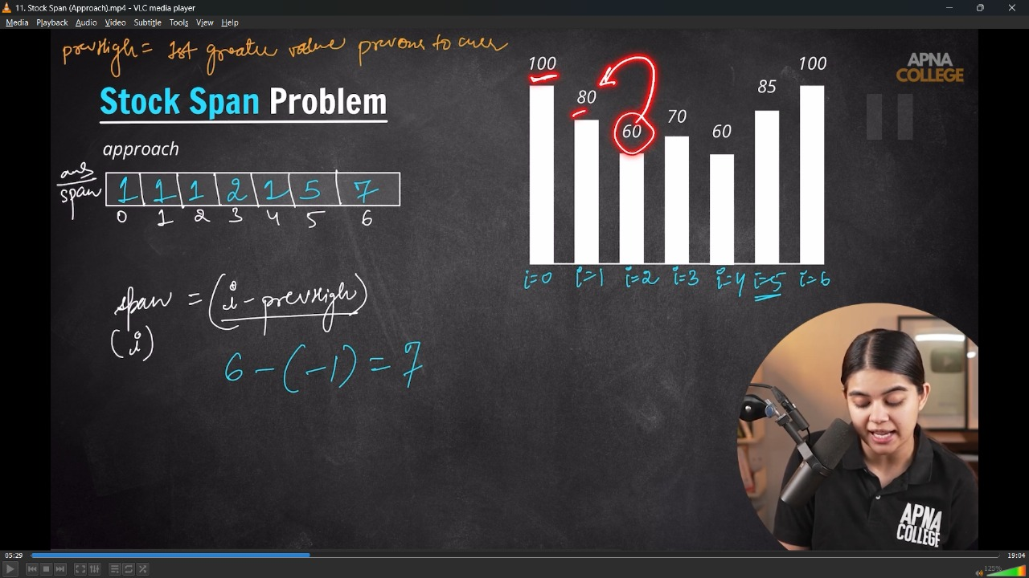
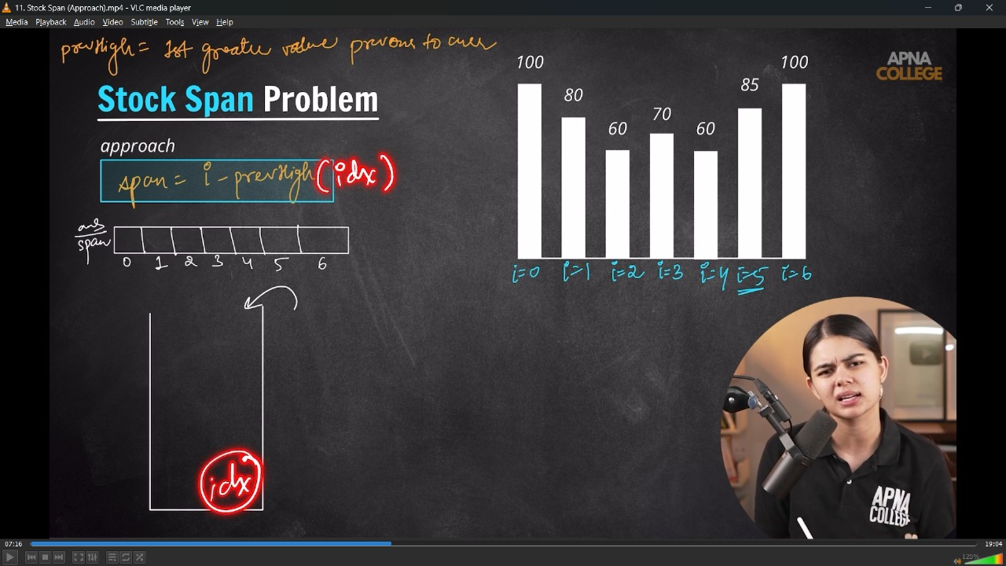
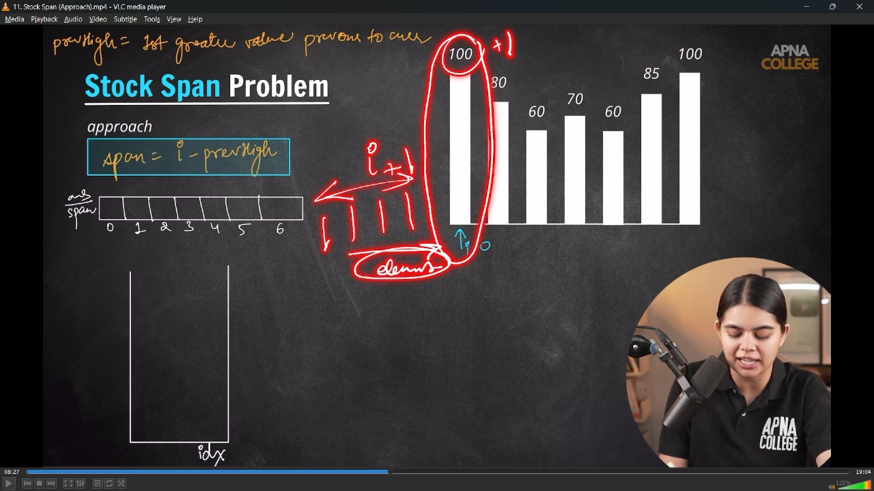
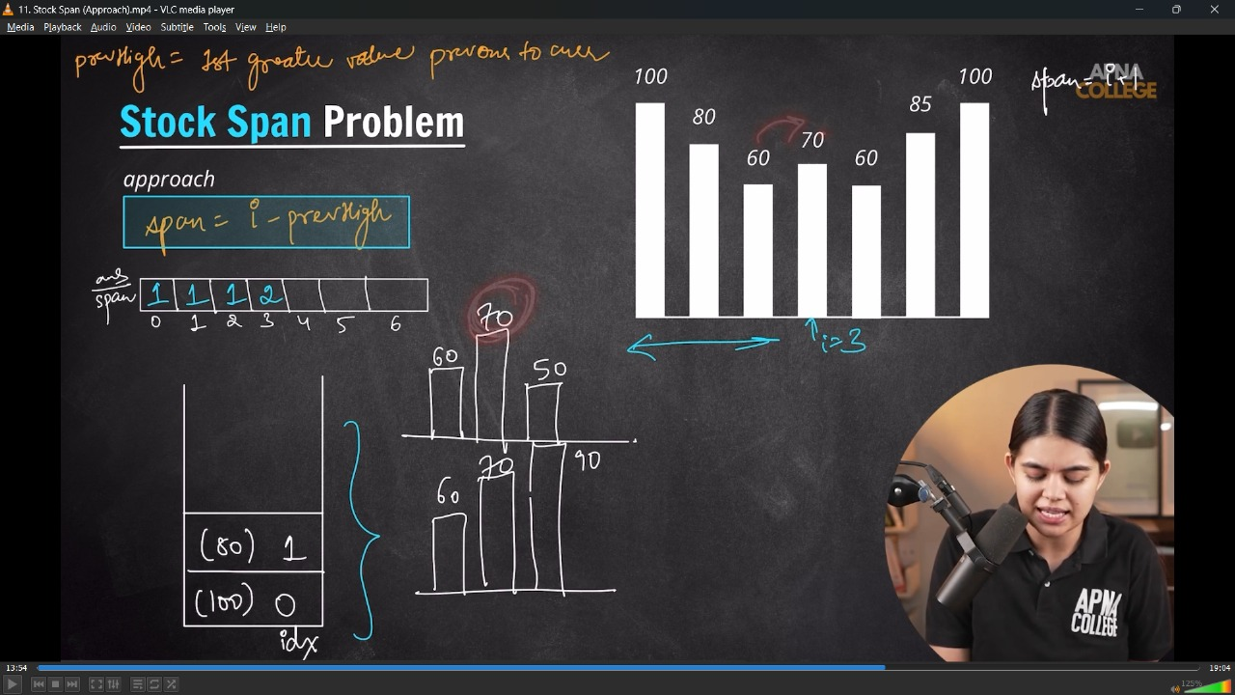
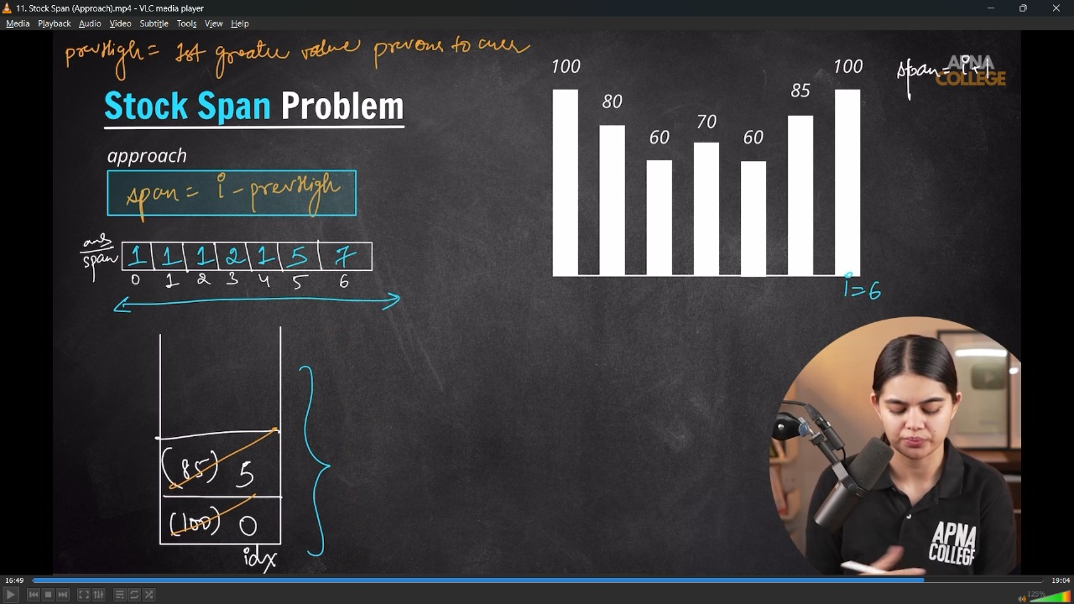
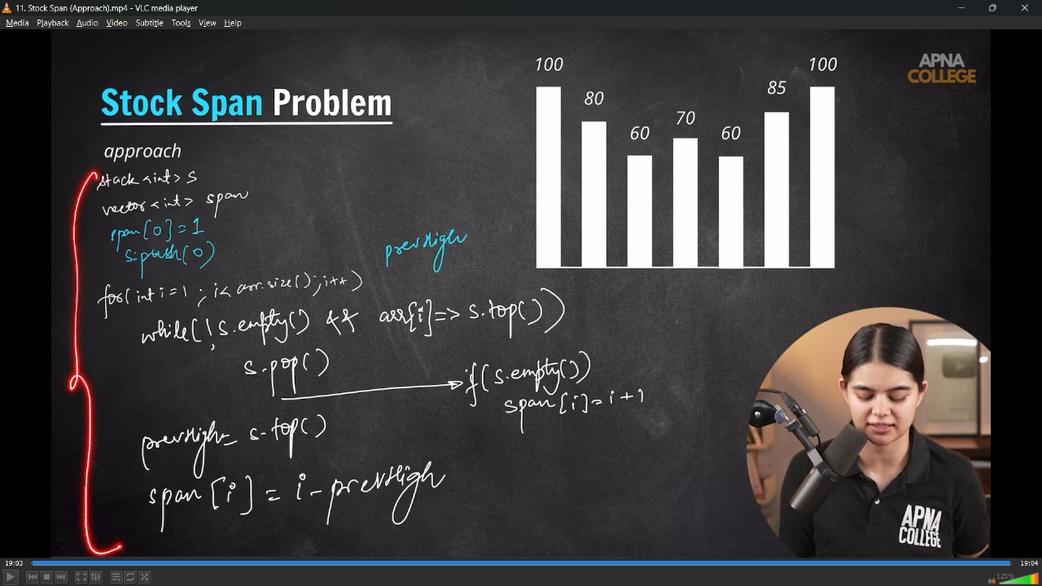
// void storckSpanProblem(vector<int> stock, vector<int> span)
// {
// stack<int> s;
// s.push(0);
// span[0] = 1;

// for (int i = 1; i < stock.size(); i++)
// {
// int currPrice = stock[i];
// while (!s.empty() && currPrice >= stock[s.top()])
// {
// s.pop();
// }

// if (s.empty())
// {
// span[i] = i + 1;
// }
// else
// {
// int prevHigh = s.top();
// span[i] = i - prevHigh;
// }
// }
// for (int i = 0; i < span.size(); i++)
// {
// cout << span[i] << " ";
// }
// cout << endl;
// }

// int main()
// {
// vector<int> stock = {100, 80, 60, 70, 60, 85, 100};
// vector<int> span = {0, 0, 0, 0, 0, 0, 0};

// storckSpanProblem(stock, span);
// return 0;
// /*
// 1 1 2 3 4 5 7
// */
// }
// ____________ ____________ ____________ ____________ ____________
//8) Next Greater Element -
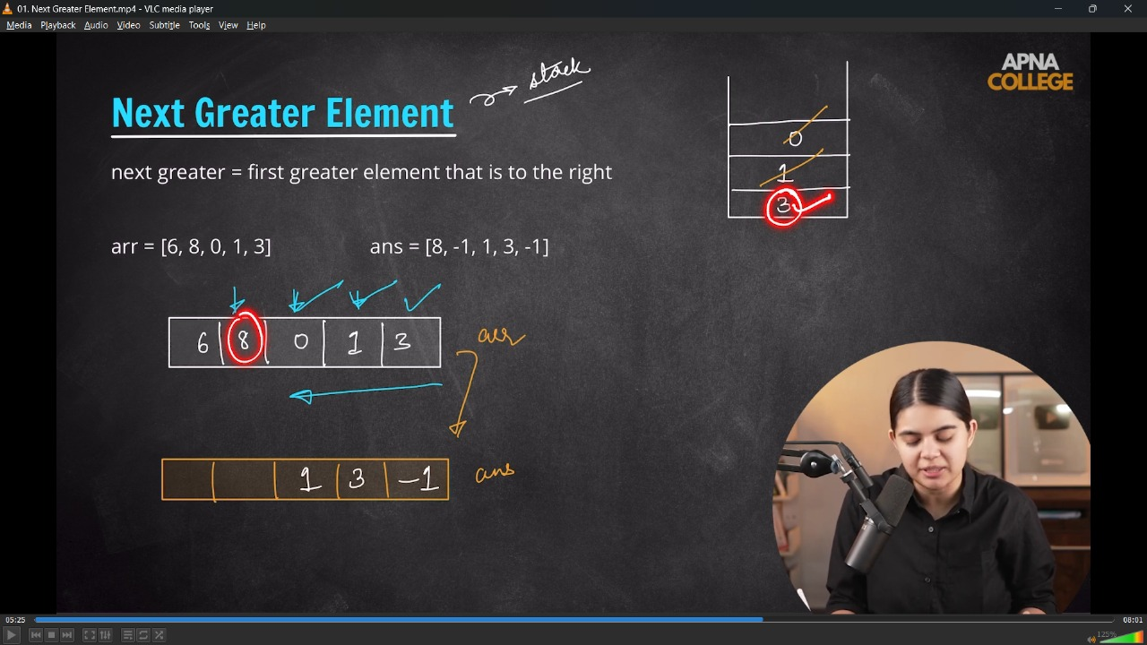
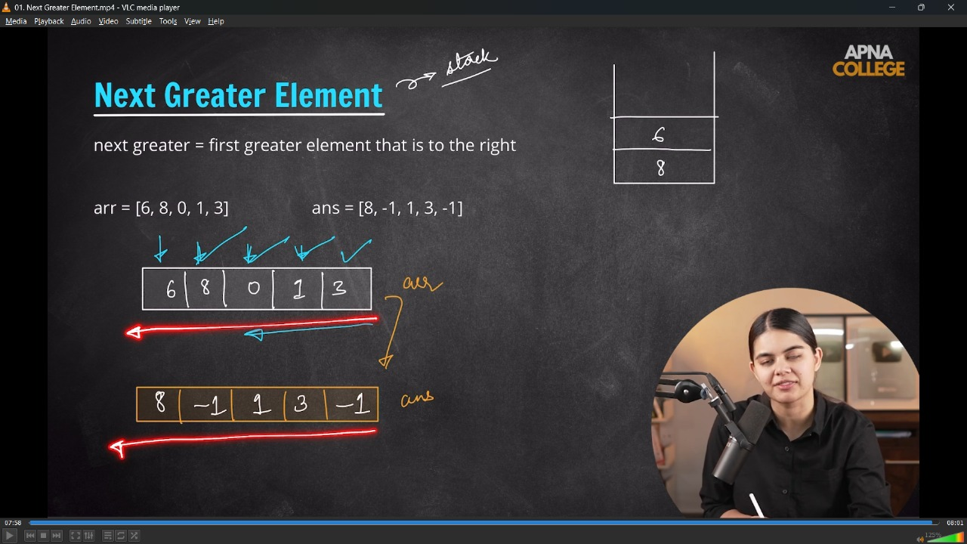
// void nextGreaterElement(vector<int> arr, vector<int> ans)
// {
// stack<int> s;
// int idx = arr.size() - 1;
// ans[idx] = -1;
// s.push(arr[idx]);

// for (idx = idx - 1; idx >= 0; idx--)
// {
// int curr = arr[idx];
// while (!s.empty() && curr >= s.top())
// {
// s.pop();
// }
// if (s.empty())
// {
// ans[idx] = -1;
// }
// else
// {
// ans[idx] = s.top();
// }
// s.push(curr);
// }

// for (int i = 0; i < ans.size(); i++)
// {
// cout << ans[i] << " ";
// }
// cout << endl;
// }
// int main()
// {
// vector<int> arr = {6, 8, 0, 1, 3};
// vector<int> ans(6, 0);

// nextGreaterElement(arr, ans);
// /*
// 8 -1 1 3 -1 0
// */
// }
// ____________ ____________ ____________ ____________ ____________
//9) Valid Paranthesis Problem -
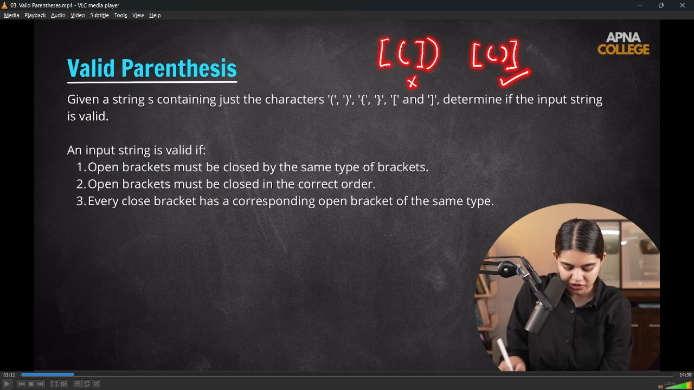
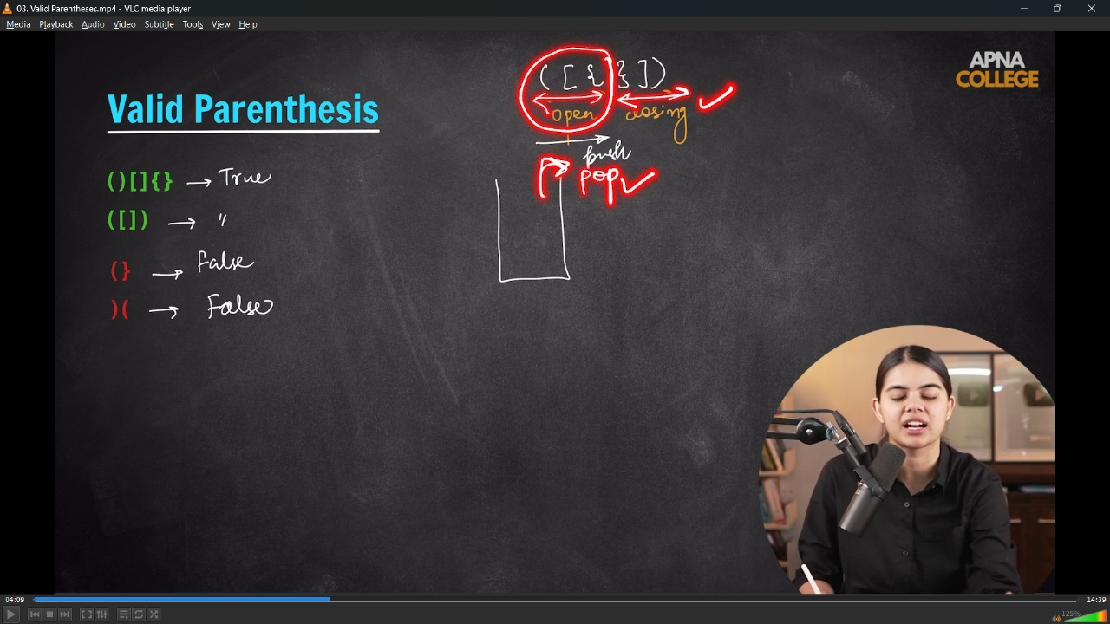
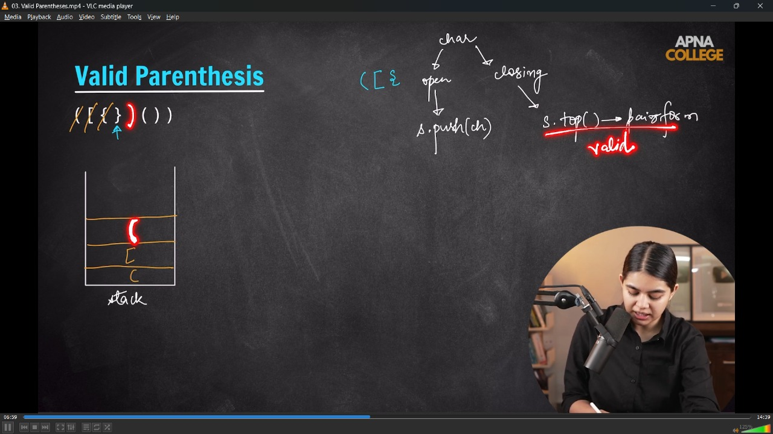


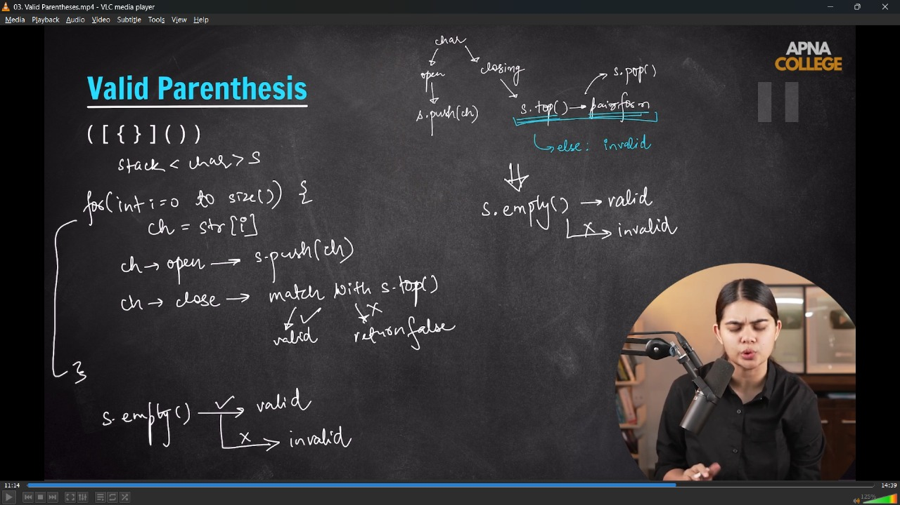
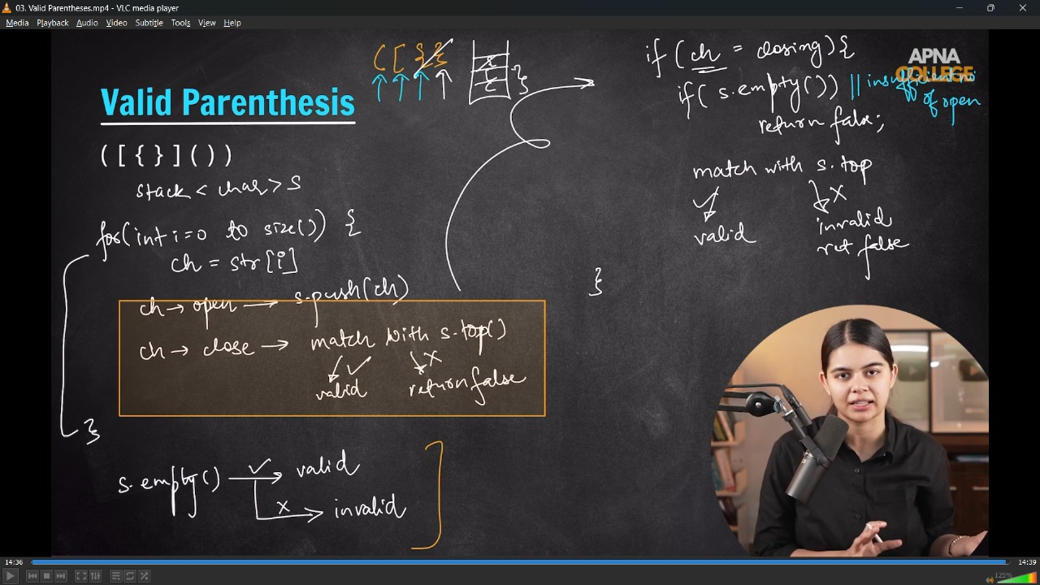
// bool isValidParanthesis(string str)
// {
// stack<char> st;

// for (int i = 0; i < str.size(); i++)
// {
// char ch = str[i];
// if (ch == '(' || ch == '{' || ch == '[') // opening condition
// {
// st.push(ch);
// }
// else // closing condiiton
// {
// if (st.empty()) // if nothing available insode stack
// {
// /*
// return false;
// }

// // matching paranethiss conditiopn
// char top = st.top();
// if ((top == '(' && ch == ')') || (top == '{' && ch == '}') || (top == '[' && ch == ']'))
// {
// st.pop();
// }
// else
// {
// return false;
// }
// }
// }

// if (st.empty()) // opening closing se match hone ke baad agr stack empty he to true otherwise false
// {
// return true;
// }
// else
// {
// return false;
// }
// }

// int main()
// {
// string s1, s2;
// cout << "Enter the Paranthesis string for val 1 - " << endl;
// getline(cin, s1);

// cout << "Enter the Paranthesis string for val 2 - " << endl;
// getline(cin, s2);

// cout << isValidParanthesis(s1) << endl;
// cout << isValidParanthesis(s2) << endl;
// /*
// Enter the Paranthesis string for val 1 -
// ({}}(){})
// Enter the Paranthesis string for val 2 -
// [{()}]
// 0
// 1

// TC - O(n) - only time taken by string characters n
// SC - O(n) - only space taken for n siz stack
// */
// }
// ____________ ____________ ____________ ____________ ____________
//10) Duplicate Paranthesis Problem -
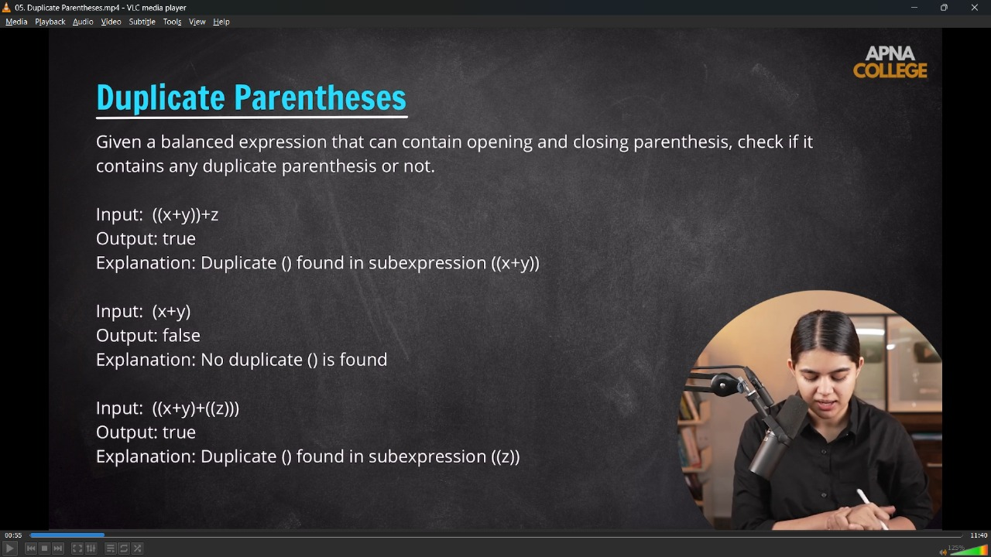
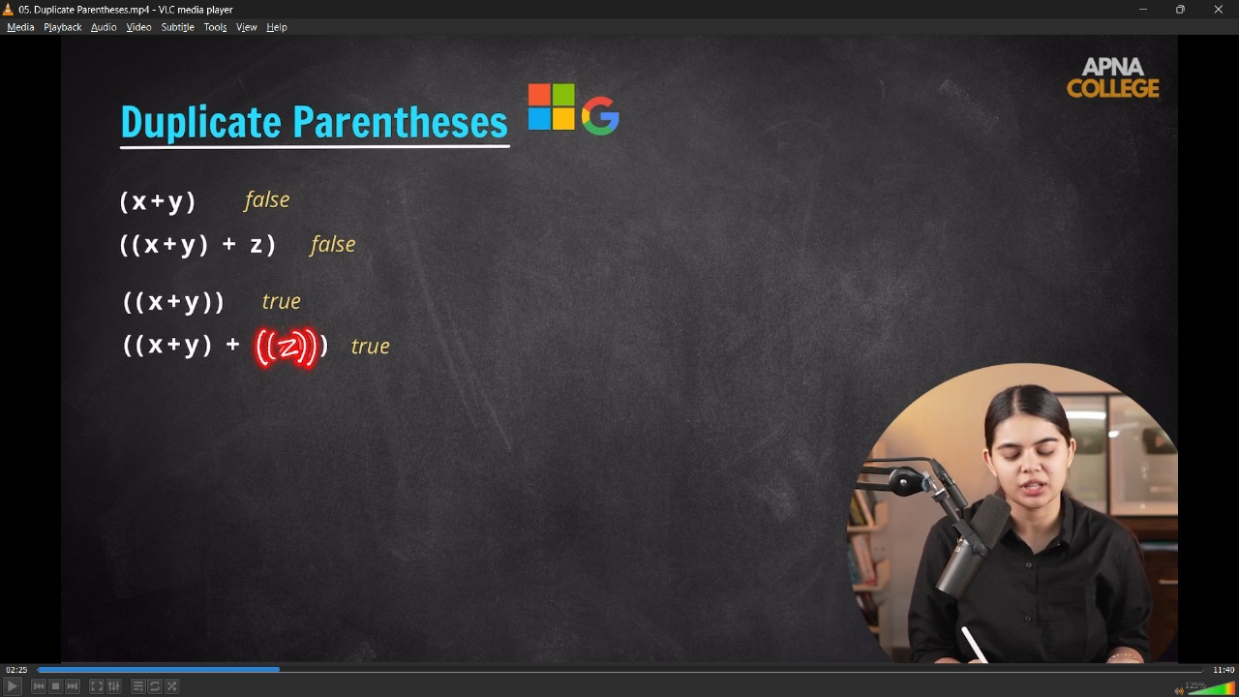
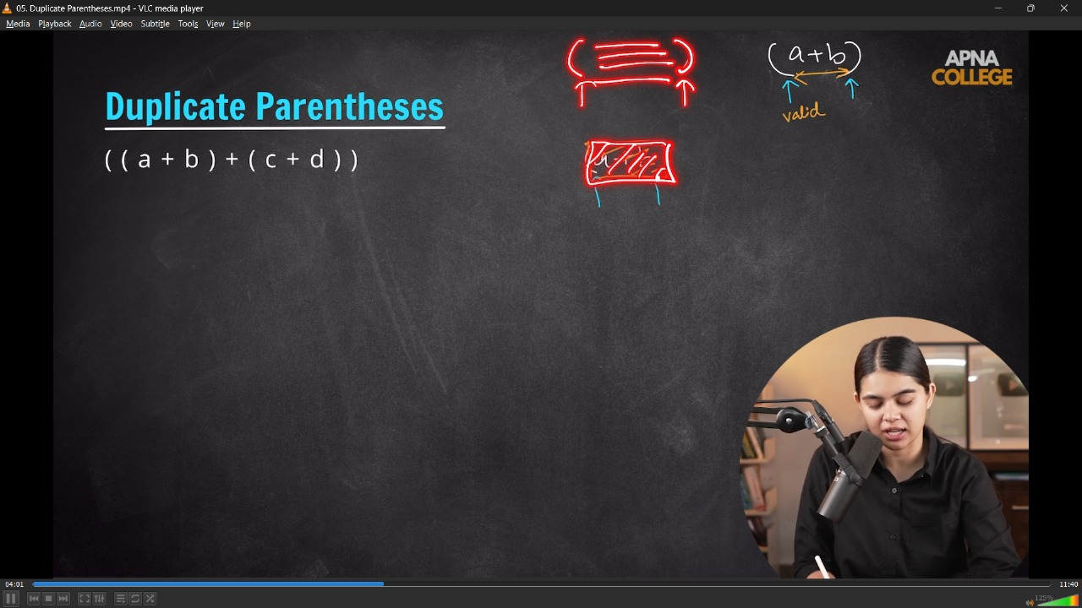
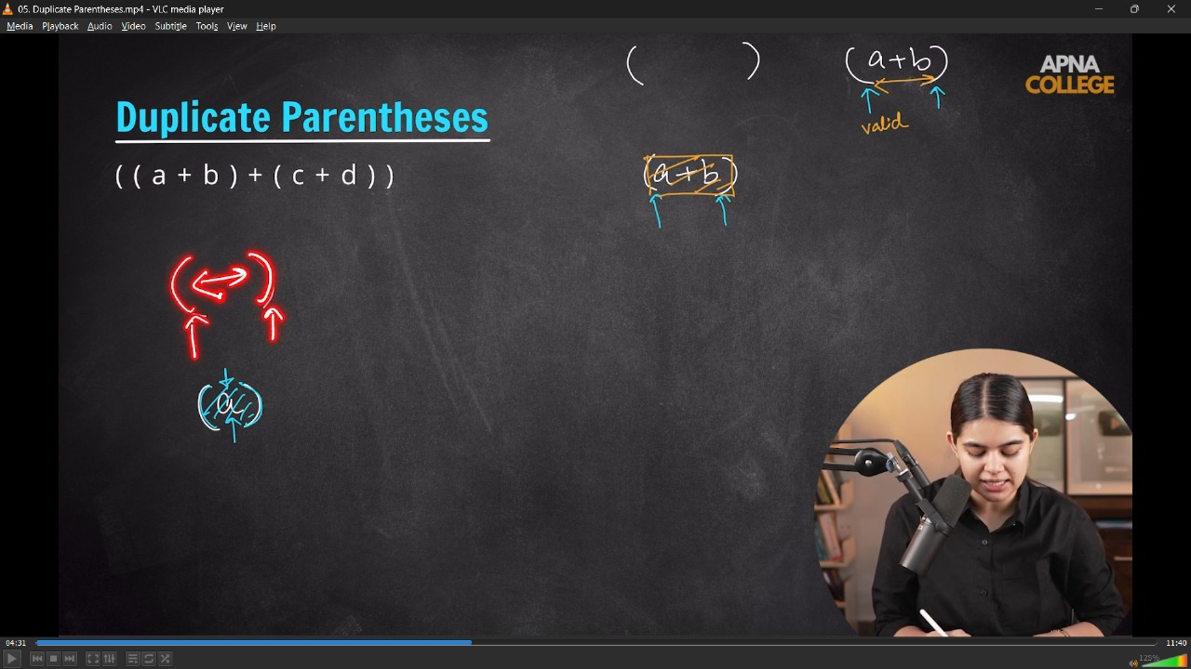
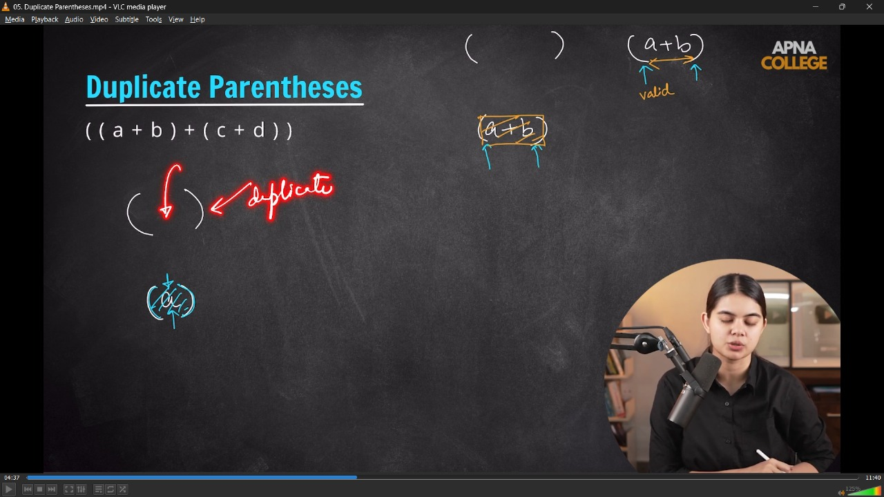
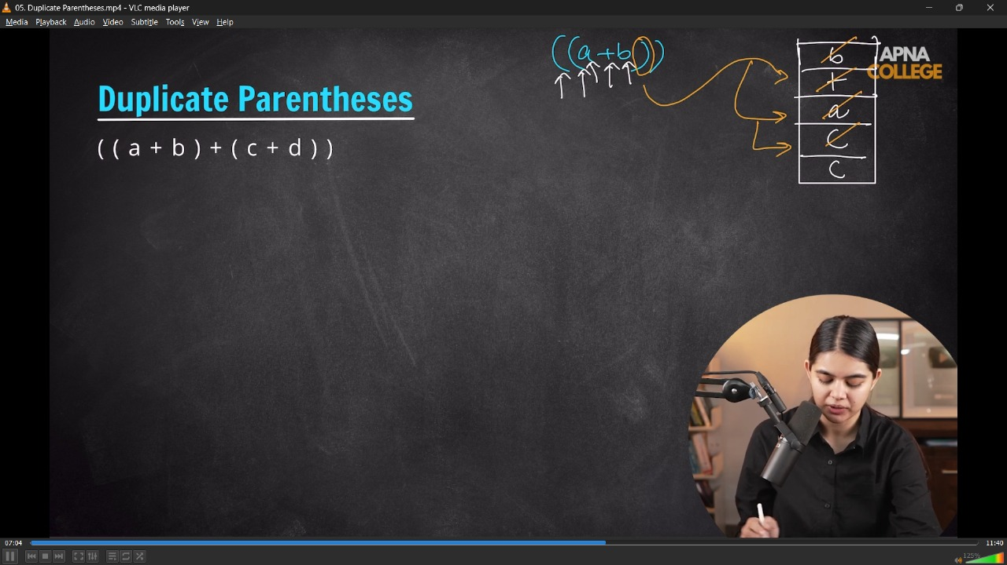
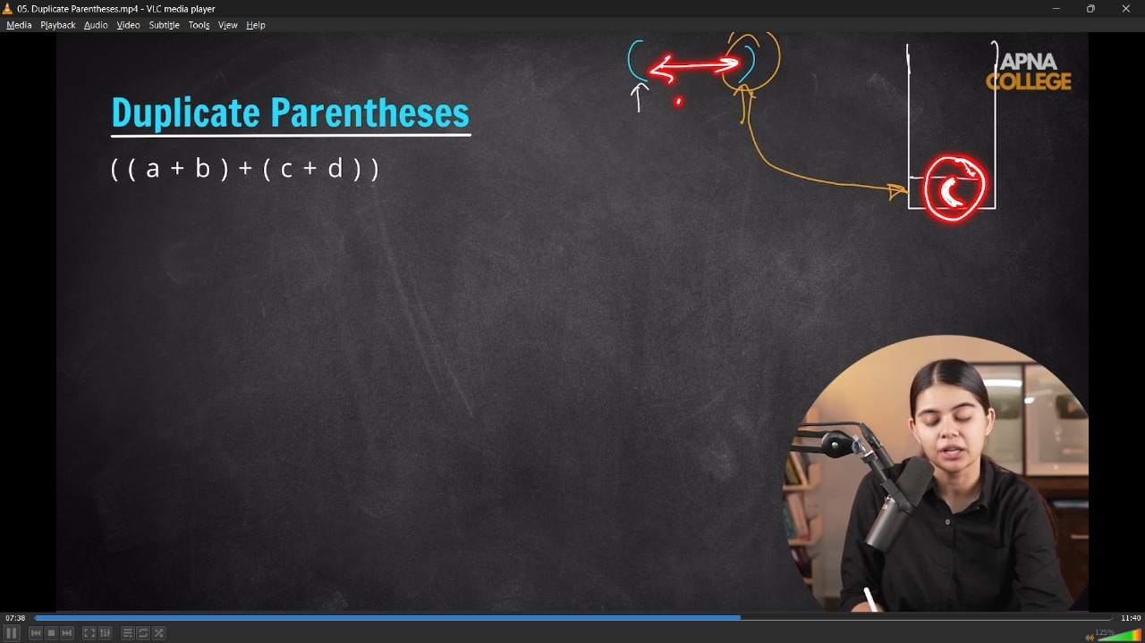
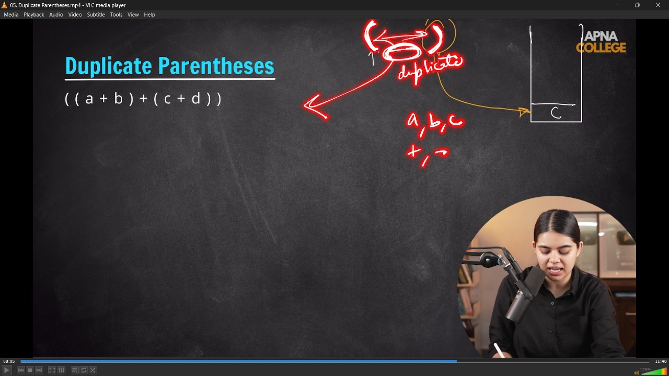
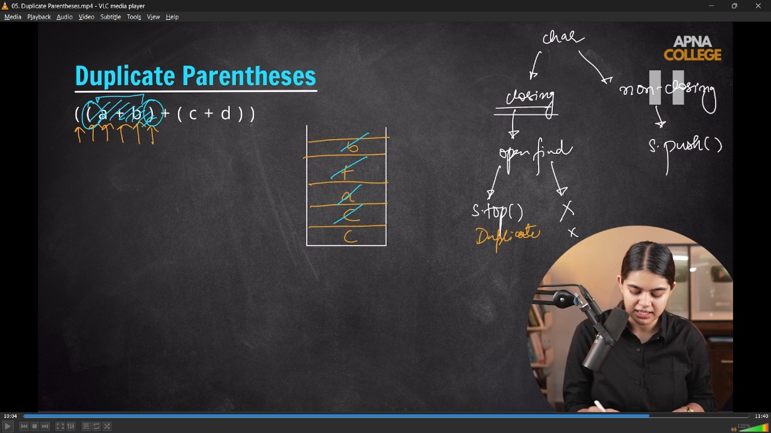
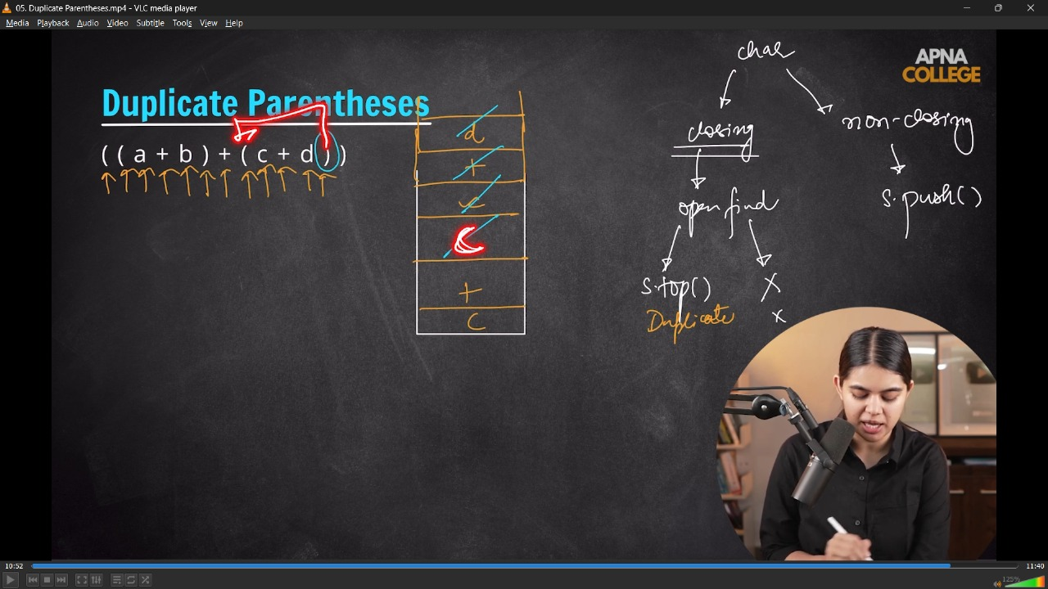
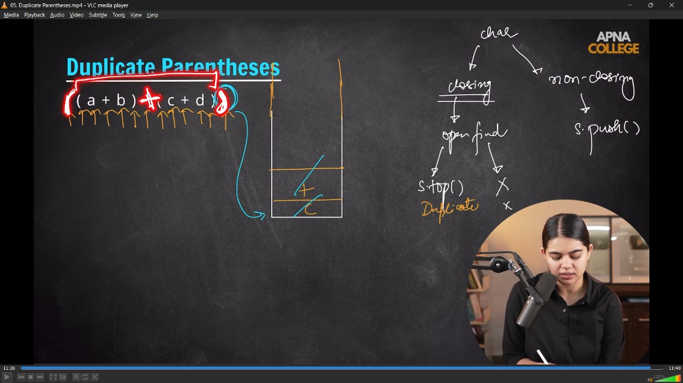
// bool isDuplicate(string str)
// {
// stack<char> st;

// for (int i = 0; i < str.size(); i++)
// {
// char ch = str[i];
// if (ch != ')') // Non-CLosing

// {
// st.push(ch);
// }
// else // closing
// {
// if (st.top() == '(')
// {
// return true; // Duplicate - nothing b/w opening & closing
// }

// while (st.top() != '(')
// {
// st.pop();
// }
// st.pop();
// }
// }
// return false;
// }

// int main()
// {
// string s1, s2;
// cout << "mention the expressions want to check for S1 - " << endl;
// getline(cin, s1);

// cout << "mention the expressions want to check for S2 - " << endl;
// getline(cin, s2);

// cout << isDuplicate(s1) << endl;
// cout << isDuplicate(s2) << endl;
// /*
// mention the expressions want to check for S1 -
// ((a+b))
// mention the expressions want to check for S2 -
// ((a+b)+(c+d))
// 1
// 0
// TC & SC - O(N)
// */
// }
// ____________ ____________ ____________ ____________ ____________

//11) Max Area in the Histogram -
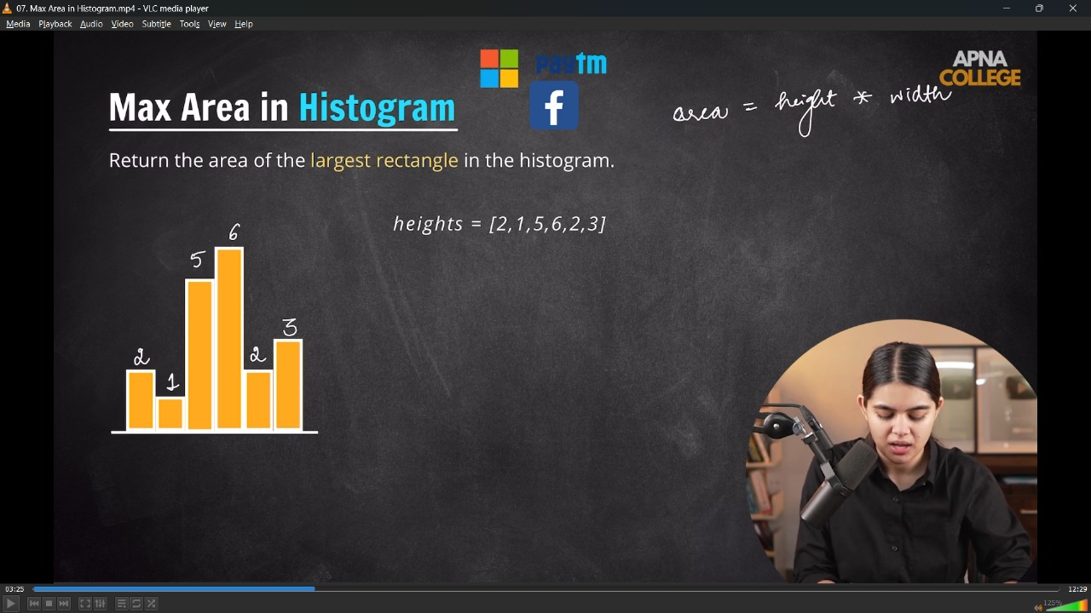
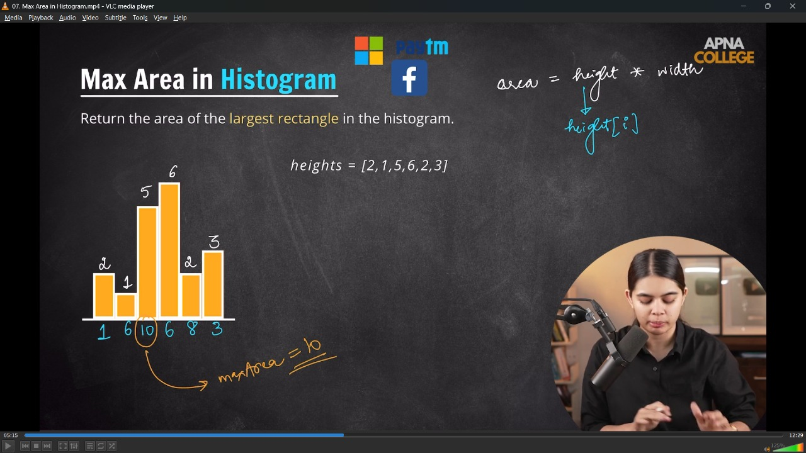
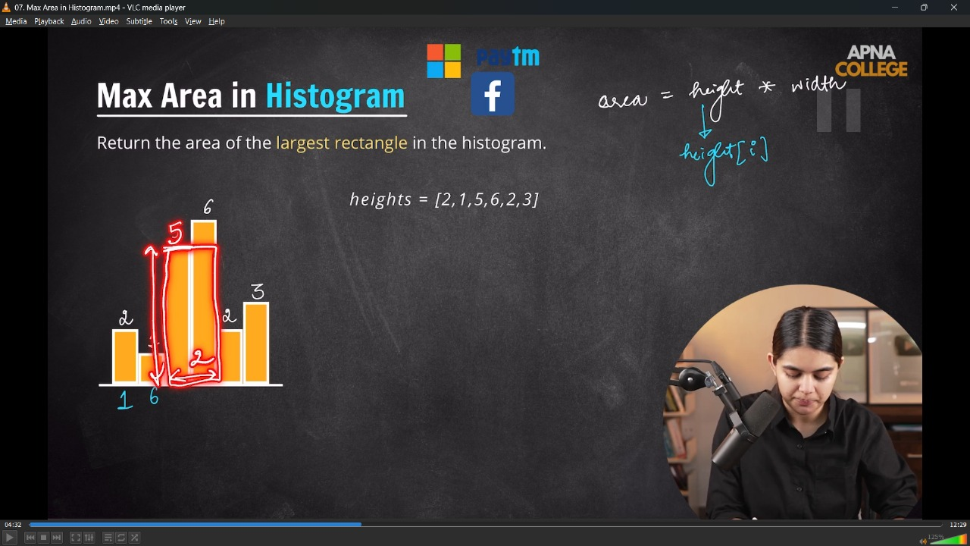
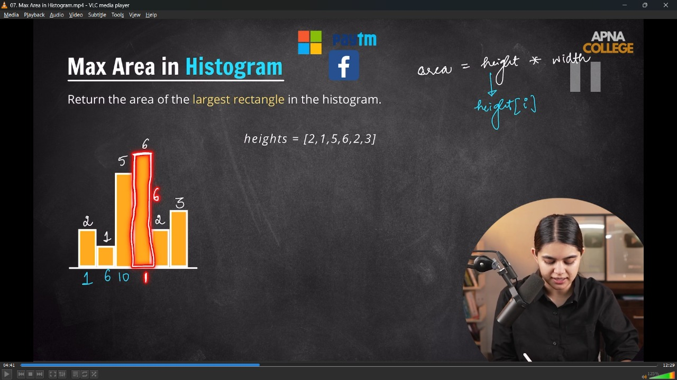
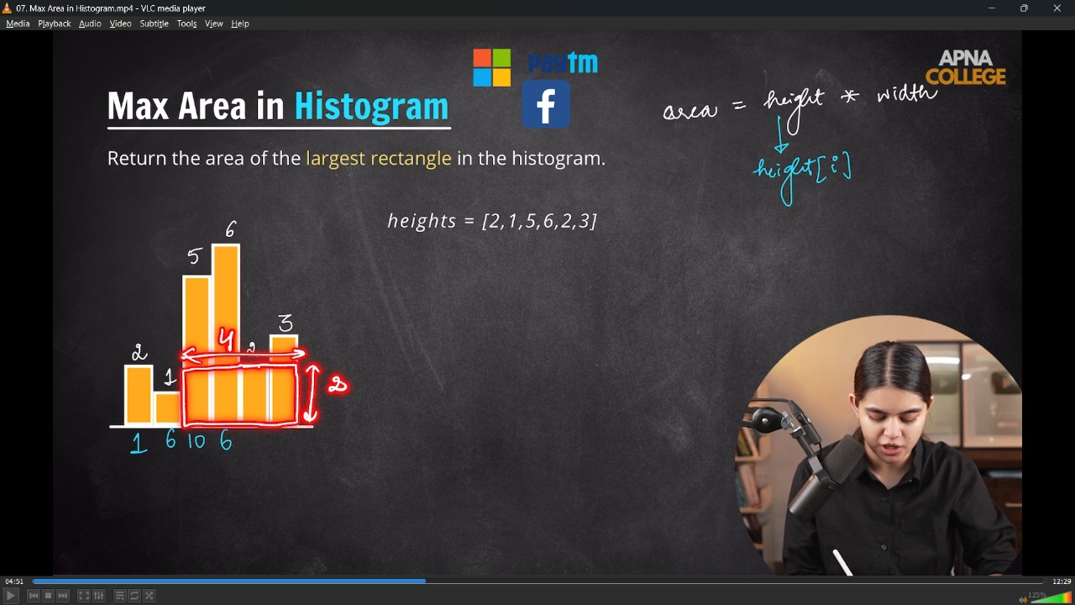
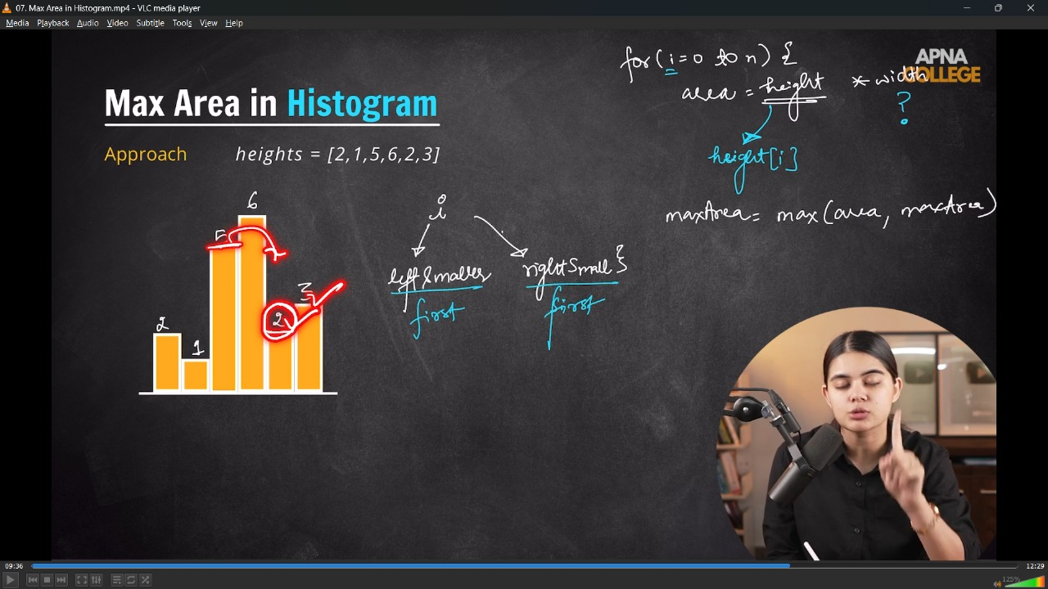
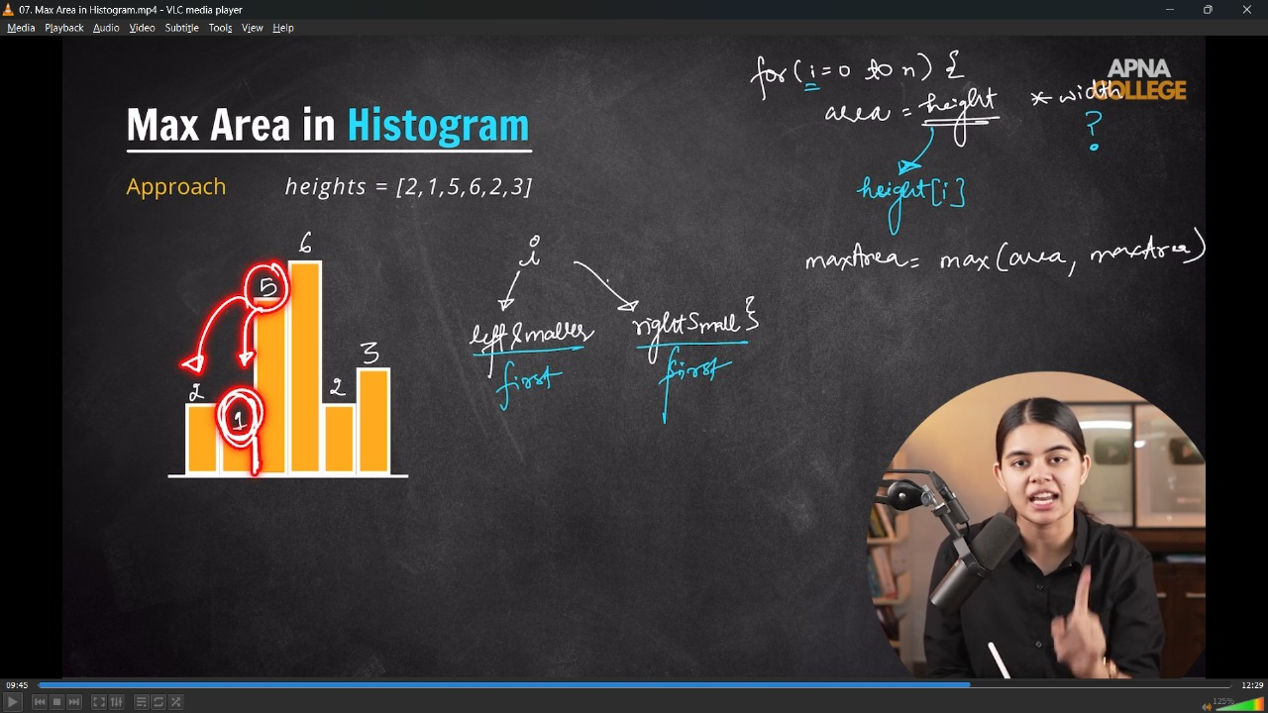
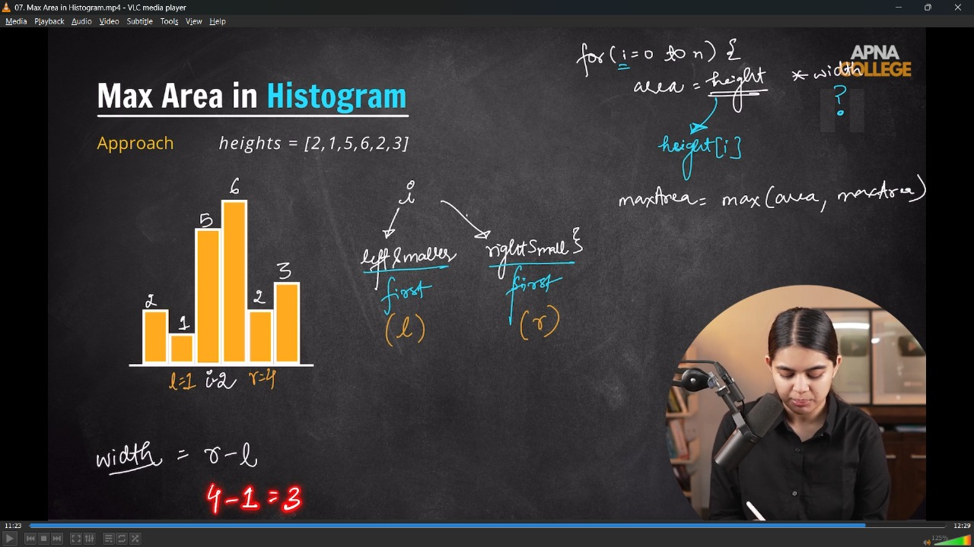
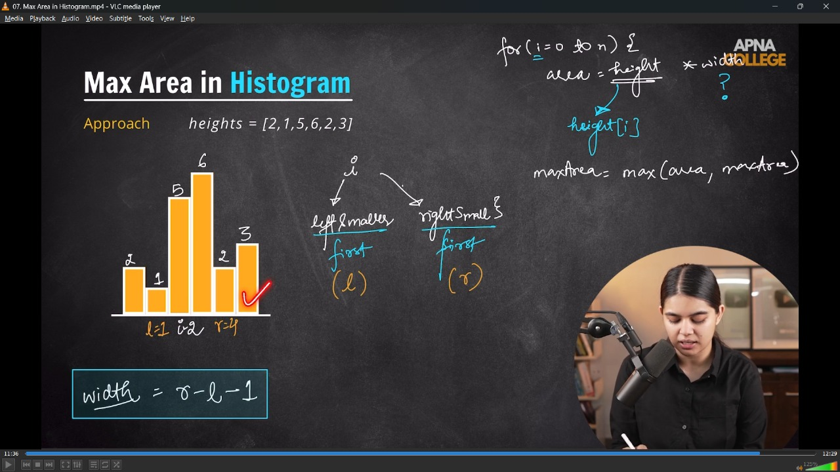
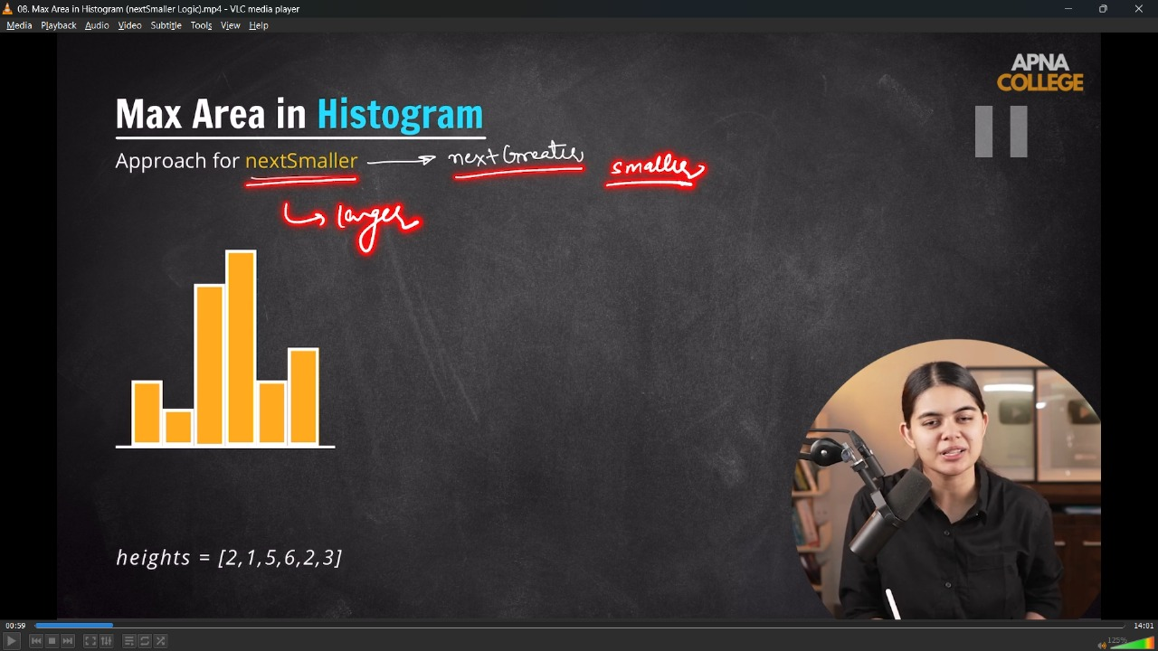
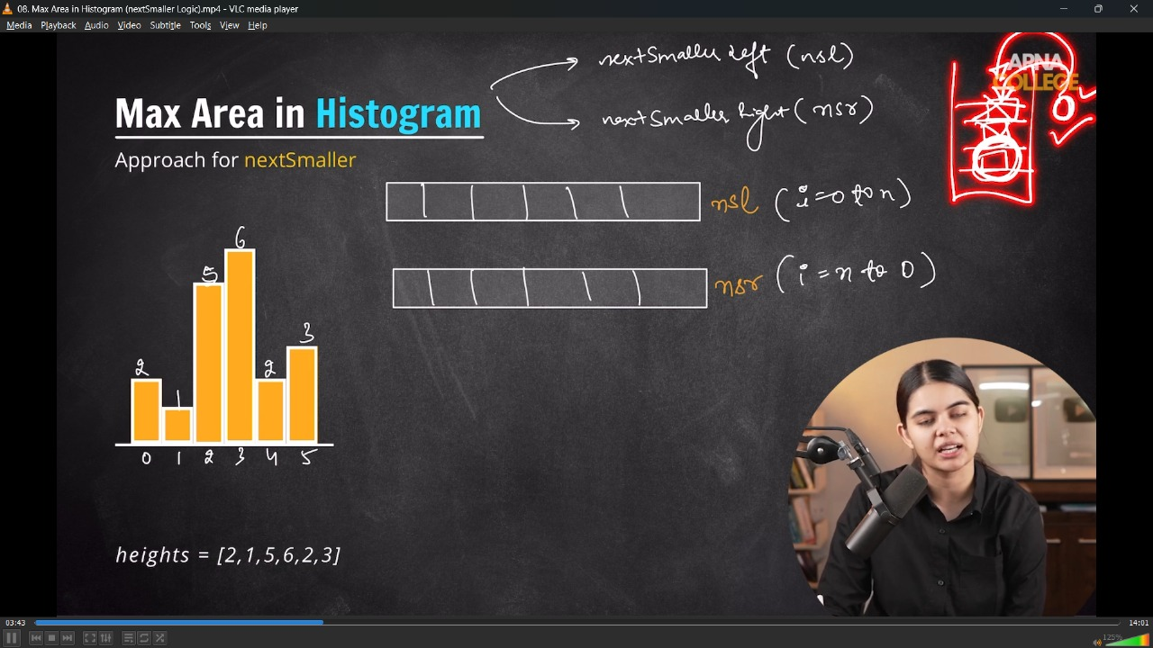
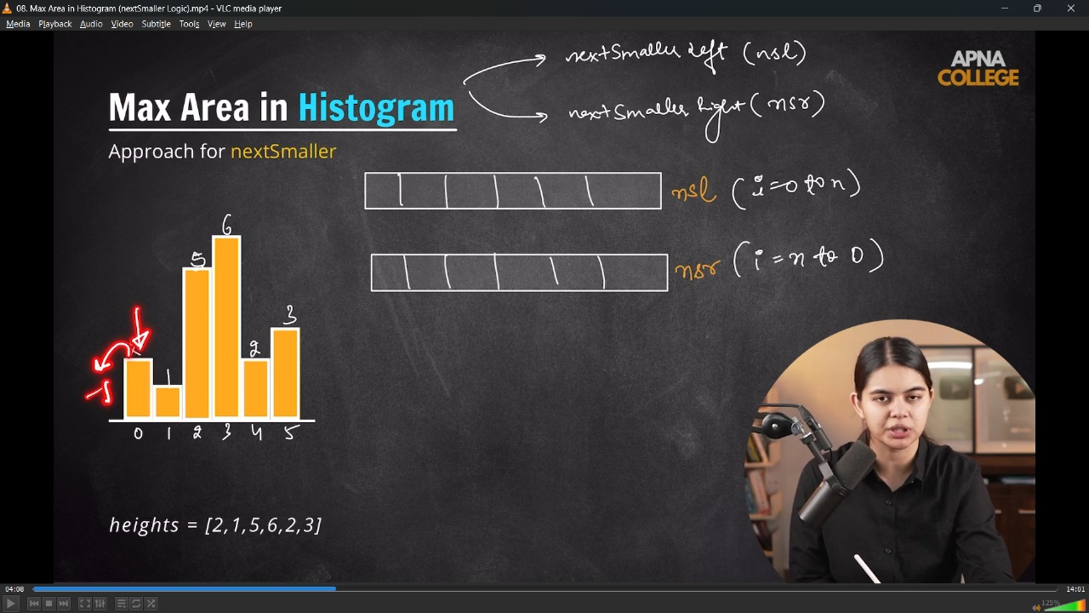
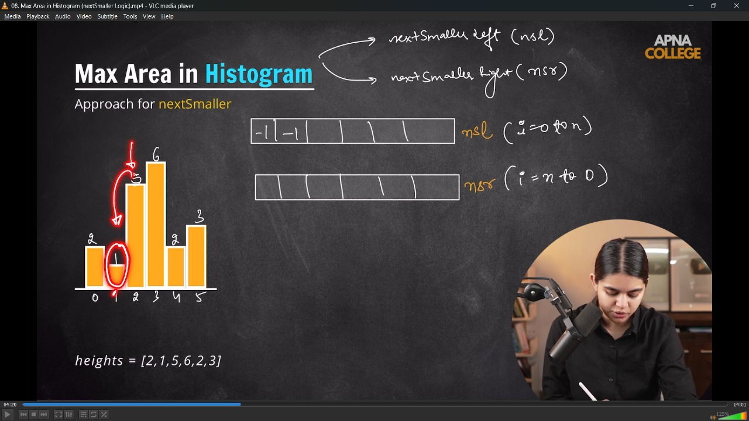
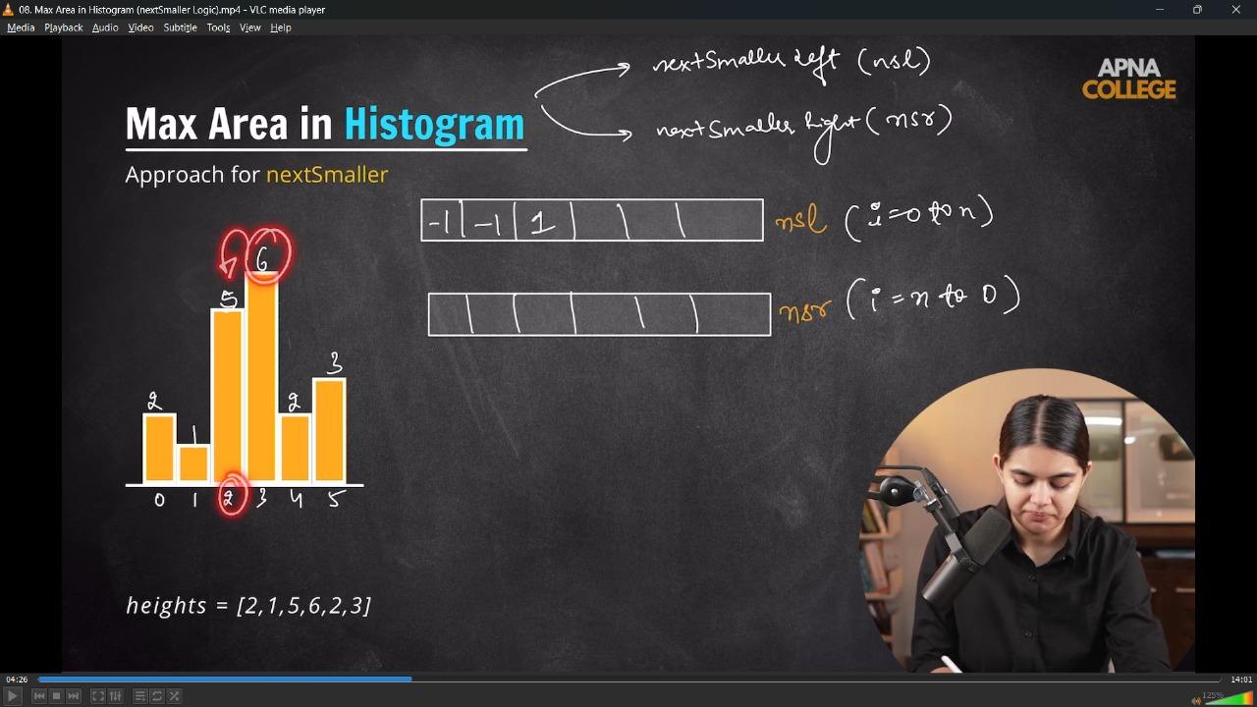
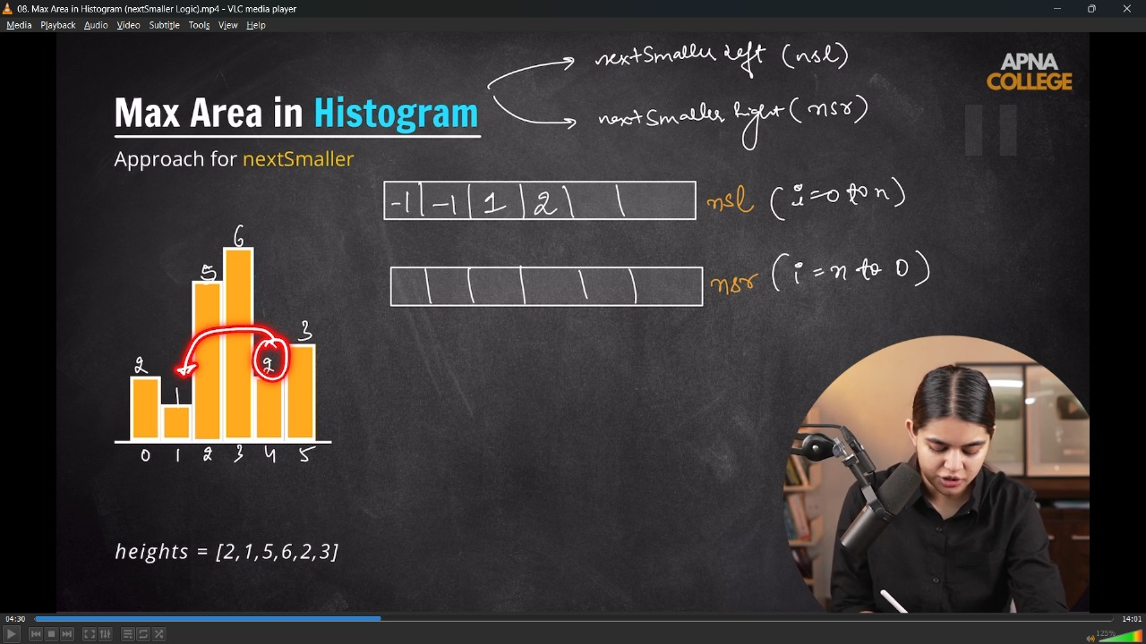
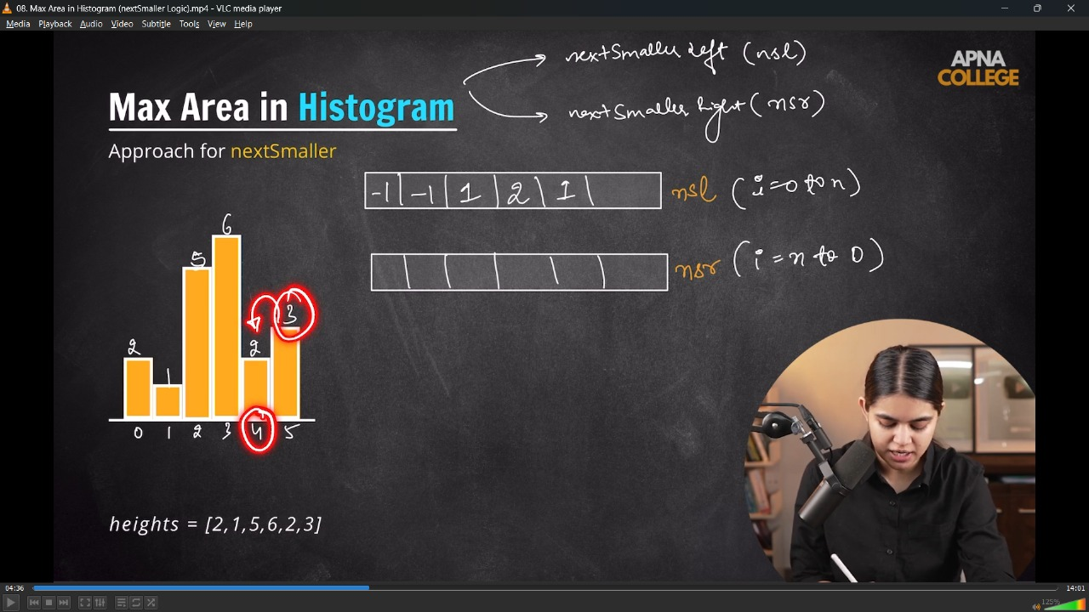
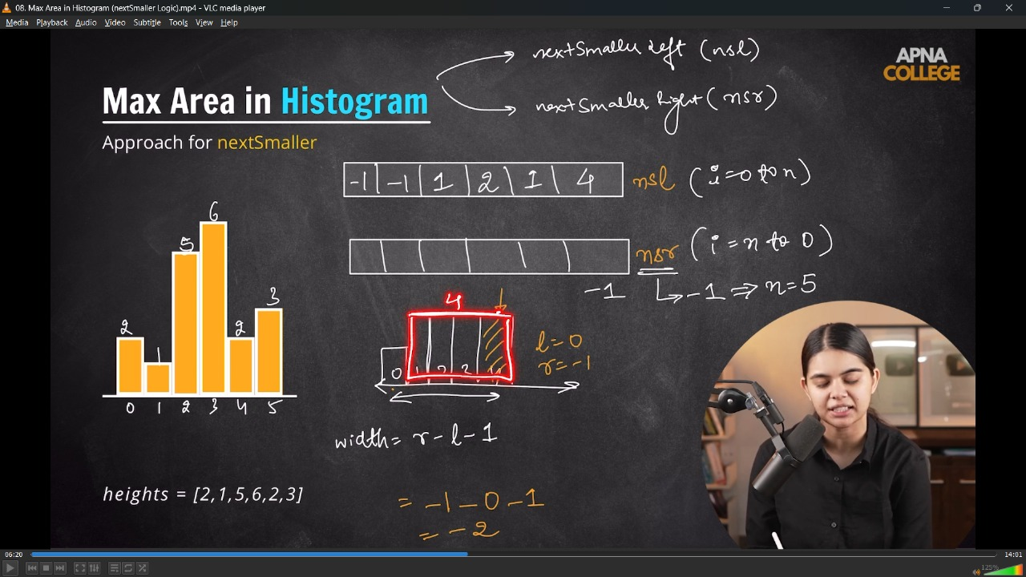
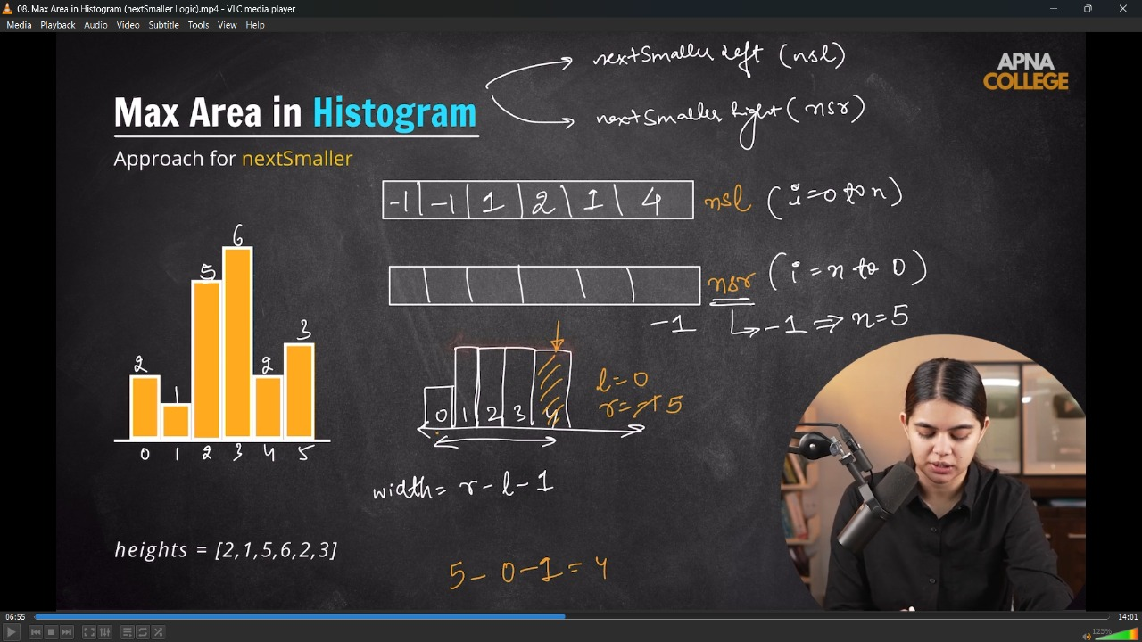
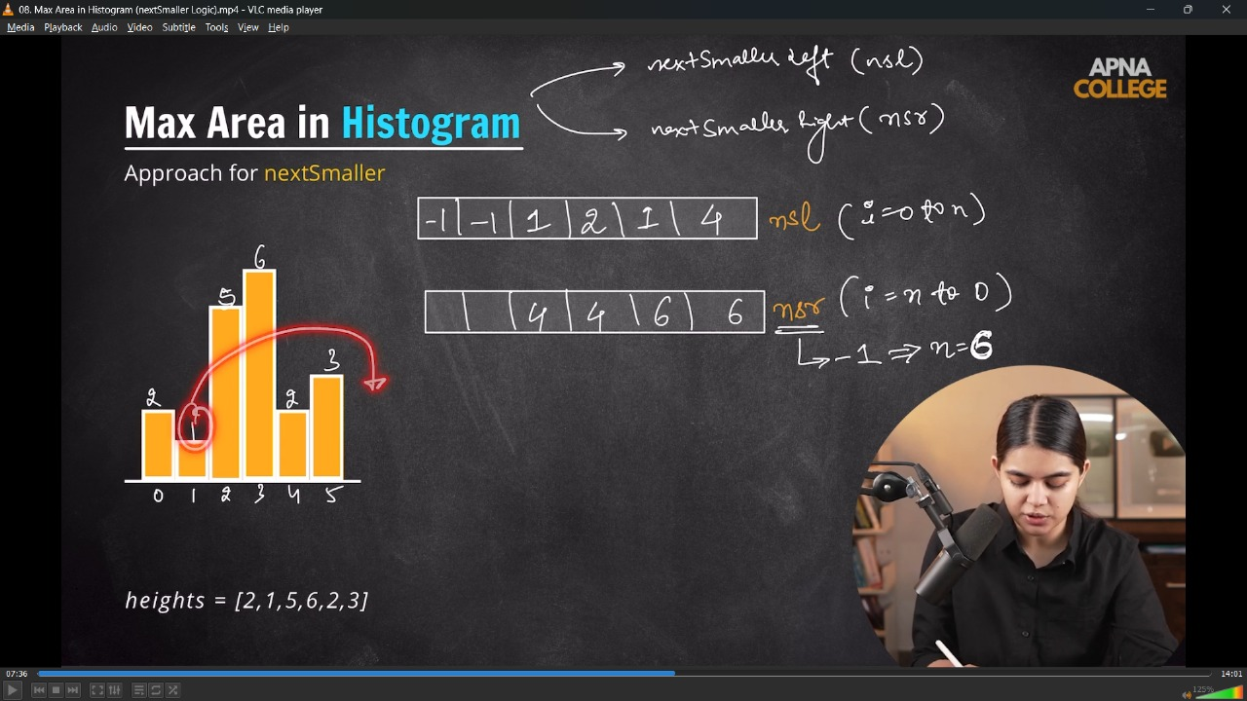
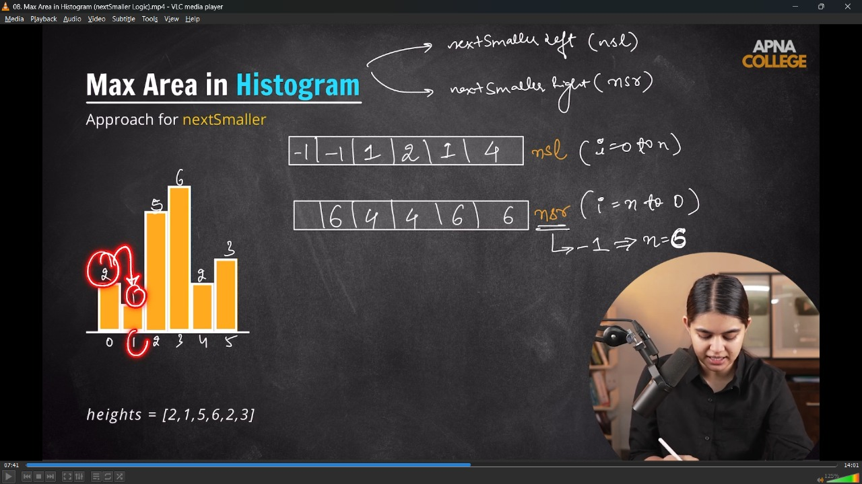
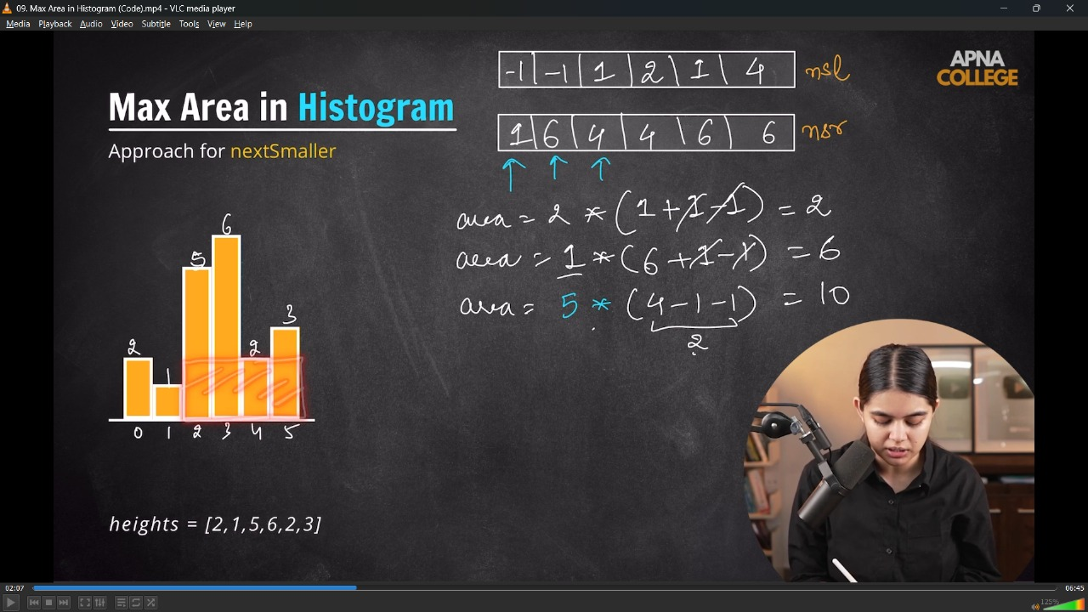
// void pritnArray(vector<int> height)
// {
// for (int i = 0; i < height.size(); i++)
// {
// cout << height[i] << " ";
// }
// cout << endl;
// }

// void maxAreaHistogram(vector<int> height)
// {
// int n = height.size();
// vector<int> nsl(n);
// vector<int> nsr(n);
// stack<int> s;

// // next smaller left
// nsl[0] = -1;
// s.push(0);
// for (int i = 0; i < height.size(); i++)
// {
// int curr = height[i];
// while (!s.empty() && curr <= height[s.top()])
// {
// s.pop();
// }

// if (s.empty())
// {
// nsl[i] = -1;
// }
// else
// {
// nsl[i] = s.top();
// }
// s.push(i);
// }
// while ((!s.empty()))
// {
// s.pop();
// }

// cout << " " << endl;
// pritnArray(nsl);

// // next smaller right
// s.push(n - 1);
// nsr[n - 1] = n;
// for (int i = n - 2; i >= 0; i--)
// {
// int curr = height[i];
// while (!s.empty() && curr <= height[s.top()])
// {
// s.pop();
// }
// if (s.empty())
// {
// nsr[i] = n; // although it should -1 but for managing the width will consider n
// }
// else
// {
// nsr[i] = s.top();
// }
// s.push(i);
// }
// cout << "" << endl;
// pritnArray(nsr);

// int maxArea = 0;
// for (int i = 0; i < n; i++)
// {
// int ht = height[i];
// int width = nsr[i] - nsl[i] - 1;
// int area = ht * width;

// maxArea = max(area, maxArea);
// }
// cout << "So, finally the max area of Histogram is - " << maxArea << endl;
// }

// int main()
// {
// vector<int> height = {2, 1, 5, 6, 2, 3};
// maxAreaHistogram(height);
// /*

// -1 -1 1 2 1 4

// 1 6 4 4 6 6
// So, finally the max area of Histogram is - 10

// */
// }
// ____________ ____________ ____________ ____________ ____________ ____________ ____________ ____________ ____________ ____________ ____________

